Evenementenbeleid 2025 gemeente Nieuwkoop
Gelet op

Besluit

Het Evenementenbeleid 2025 gemeente Nieuwkoop vast te stellen conform bijbehorende en als zodanig gewaarmerkte bijlage;
Het beleid in werking te laten treden op de dag na bekendmaking;
Wanneer de maandag een nationale vrije dag is dan gelden voor de zondagavond de eindtijden zoals die voor zaterdag gelden;
Het Evenementenbeleid 2025 gemeente Nieuwkoop op pag. 6 en 8 (en alle andere pagina’s waar zaterdag- en of zondagbeleid wordt genoemd) hierop aan te passen
1 INLEIDING
1.1 INTRODUCTIE
(Sport)evenementen horen bij Nieuwkoop! Evenementen zoals Bloklandfeest, Torenschudders, Bruggebuurt, Feestweek en Kermis Langeraar zijn al (vele) jaren bekend in onze gemeente. Evenementen zorgen voor dynamiek, vermaak, saamhorigheid, economische impulsen en levendigheid in onze kernen en dorpen. Dit vergroot het woongenot en de sociale (ver)binding onder de inwoners van de gemeente en de regio. Ook bieden evenementen aan bezoekers van buiten Nieuwkoop een positieve ervaring en kunnen bepaalde evenementen die passen bij de kwaliteiten van onze gemeente, onze identiteit versterken. “Nieuwkoop heeft een sterk verenigingsleven met een lange historie, we koesteren ons erfgoed. Onze oude ambachten leven voort in de evenementen en in de maak-industrie in de dorpen.” (Omgevingsvisie Nieuwkoop).

Vele organisatoren, ondernemers en vrijwilligers, werken hard om mooie activiteiten te organiseren in onze gemeente. Inwoners en bezoekers kunnen genieten van allerlei verschillende (sport)evenementen. Maar hier komt heel wat bij kijken, zowel voor organisatoren, omwonenden als voor de gemeente. Om evenementen prettig, beheersbaar en veilig te laten verlopen en organisatoren duidelijkheid en transparantie te verschaffen over de voorschriften die gelden, is een duidelijke evenementenaanpak nodig. Met dit (geactualiseerde) evenementenbeleid geven we een richtinggevend kader aan alle betrokkenen. De voorwaarden waaronder en de locaties waarop evenementen kunnen en mogen plaatsvinden moeten helder zijn zodat alle partijen weten waar ze aan toe zijn. Hierbij hanteren we als basis dat wordt uitgegaan van denken in mogelijkheden. Zo is in het Collegeprogramma 2022-2026 opgenomen dat “we ruimte bieden om initiatieven uit te voeren die bijdragen aan de samenleving en dat we ondernemers en verenigingen stimuleren om meer activiteiten en evenementen te organiseren”. We willen een juiste balans creëren tussen gezelligheid en feestelijkheden aan de ene kant en het bewaren van de openbare orde en veiligheid, leefbaarheid en het beperken van overlast aan de andere kant.

Het opstellen van het Evenementenbeleid en de uitvoering ervan doen we zeker niet alleen. Al jarenlang werken we met verschillende partners samen aan een veilig evenementenklimaat in Nieuwkoop Het vernieuwde Evenementenbeleid is daarom ook mede tot stand gekomen met behulp van de verschillende (veiligheids)partners waaronder de politie, de Veiligheidsregio Midden Holland, de Omgevingsdienst West Holland, de GGD en de GHOR.

Daarnaast hebben ook de Nieuwkoopse inwoners, de organisatoren van evenementen, de winkeliers
en de (horeca)ondernemers bijgedragen aan de totstandkoming. Eind 2023/begin 2024 hebben zij een digitale vragenlijst over evenementen ingevuld. De digitale vragenlijst is uitgezet via sociale media, directe mailingen en via het DenkMee-platform. De digitale vragenlijst is in totaal 284 keer ingevuld. Aan de organisatoren van evenementen is daarnaast de mogelijkheid geboden aanwezig te zijn tijdens een bijeenkomst op 30 januari 2024. Vervolgens heeft er een formele inspraakperiode plaatsgevonden. Tijdens de inspraakperiode hebben inwoners, organisatoren, winkeliers en de (horeca)ondernemers het door het college vastgestelde concept evenementenbeleid kunnen lezen en hierop kunnen reageren.1 Het meelezen en reageren op het concept evenementenbeleid verliep wederom via het DenkMee-platform en door middel van directe mailingen. Er zijn in totaal 19 reacties ontvangen. Een verslag van de inspraakperiode is opgenomen in Bijlage 4.

De gemeenteraad is betrokken via een Startnotitie2 en een tussentijds raadsbericht3 in combinatie met een presentatie op 31 oktober 2023 en een raadsavond op 12 september 20244. Tijdens de raadsavond op 12 september jl. is de raad geïnformeerd over het resultaat van de eerste consultatieronde en heeft de raad vragen kunnen stellen over het concept beleid. Een van de besproken onderwerpen betrof “geluid” en dan met name de kans op gehoorschade bij te hard geluid tijdens een evenement. De adviezen van de GHOR worden vertaald in dan wel als voorwaarden bij de evenementenvergunning gevoegd. Ook landelijk komt steeds meer aandacht voor gehoorschadepreventie door harde muziek/basgeluiden bij evenementen. We houden de ontwikkelingen hieromtrent nauw in de gate en stemmen waar mogelijk en nodig af met organisatoren.

Leeswijzer
In dit eerste hoofdstuk worden achtereenvolgens de aanleiding voor de actualisatie, het doorlopen participatietraject en de wijzigingen in het beleid weergegeven. In hoofdstuk 2 gaan we in op wat een evenement is, of er een evenementenvergunning nodig is en welke voorschriften er voor evenementen gelden. Hoofdstuk 3 gaat over de beschikbare evenementenlocaties en de ambities voor het uitbreiden daarvan. De vorm van het toezicht op evenementen is het onderwerp van het afsluitende hoofdstuk.

1.2 AANLEIDING VOOR DE ACTUALISATIE
Evenementen zijn dynamisch. Bestaande evenementen houden soms op en soms zijn er initiatieven voor nieuwe evenementen. De ervaringen en de regels over evenementen blijven ook voortdurend in ontwikkeling. Dit is dan ook aanleiding om periodiek het evenementenbeleid ‘onder de loep te nemen'. In het in 2023 vastgestelde ‘Beleidsplan Veiligheid en Handhaving’ is hierop voorgesorteerd.5 Dit samen met de bij de gemeente bekende signalen, knelpunten en gemeentelijke vraagstukken ten aanzien van (de organisatie van) de evenementen heeft geleid tot het vernieuwen van het Nieuwkoopse evenementenbeleid.
1.2.1 PARTICIPATIETRAJECT - DIGITALE VRAGENLIJST
In de (eerdergenoemde) digitale vragenlijst is aandacht besteed aan de bij de gemeente bekende signalen, knelpunten en de gemeentelijke vraagstukken omtrent (de organisatie van) evenementen. Zo zijn o.a. vragen gesteld over:
- de hoeveelheid evenementen in de gemeente (signaal en gemeentelijk vraagstuk);
- of sporthallen gewenste locaties zijn voor evenementen (signaal en gemeentelijk vraagstuk);
- of er voldoende goede evenementenlocaties aanwezig zijn in de gemeente (knelpunt);
- over eventueel ervaren overlast of gevoelens van onveiligheid (gemeentelijk vraagstuk);
- het alcoholgebruik door jongeren tijdens evenementen (signaal en knelpunt).
Een aantal uitkomsten uit de digitale vragenlijst wordt hieronder weergegeven. Een volledige weergave van de uitkomsten van de digitale vragenlijst is opgenomen in bijlage 1.

Uit de uitkomsten van de digitale vragenlijst blijkt dat de deelnemers niet ontevreden zijn over het ‘evenementenklimaat’ binnen de gemeente. 52% van de inwoners en/of direct omwonenden van evenementen en 58% van de organisatoren vindt algemeen gezien het aanbod aan evenementen in Nieuwkoop (kwalitatief) goed. Ook het aantal evenementen in Nieuwkoop wordt als ‘precies’ goed ervaren. 44% van de inwoners en/of direct omwonenden en 52% van de organisatoren van evenementen vinden het aantal evenementen in de gemeente afdoende. Toch geven inwoners en/of direct omwonenden (24%) en organisatoren (23%) ook aan het aantal evenementen in Nieuwkoop ‘te weinig’ te vinden.
Aanvullend hierop geeft 43% van de inwoners en/of direct omwonenden aan het een goed idee te vinden als er (extra) geld beschikbaar wordt gesteld voor grote (toonaangevende) evenementen in Nieuwkoop. 44% vindt dit echter geen goed idee. Vanuit de organisatoren vindt 32% het geen goed idee en 58% wel. We vinden het bijzonder dat er in Nieuwkoop (zo)veel evenementen worden georganiseerd en we willen voorkomen dat initiatieven tot het organiseren van evenementen afnemen. Daarnaast kunnen we met (onderscheidende) evenementen onze aantrekkingskracht in de regio versterken.

De landelijke trend van toenemende aantallen evenementen en het toenemende aantal bezoekers gaat ook aan Nieuwkoop niet voorbij. Dit was reden om hier ook een aantal vragen over te stellen. Uit de vragenlijst komt naar voren dat 69% van de inwoners en/of direct omwonenden en 87% van de organisatoren de groter wordende evenementen en de toenemende bezoekersaantallen ‘Goed’ vinden. Op de vraag of evenementen in Nieuwkoop zich voornamelijk moeten richten op de Nieuwkoopse bevolking wordt wisselend geantwoord. Van de organisatoren geeft 42% aan het hiermee ‘Eens’ te zijn en 55% is het hiermee ‘Oneens’.
Bij de inwoners en/of direct omwonende is dit andersom, met 54% ‘Oneens’ en 34% ‘Eens’.

Ondanks het toenemende aantal evenementen en het toenemende aantal bezoekers van evenementen is het percentage inwoners en/of omwonenden dat nooit overlast ervaart hoog (49%). 44% ervaart soms overlast en 6% ervaart vaak overlast van een evenement. Als er overlast wordt ervaren heeft dat te maken met geluidsoverlast (48%), hinderlijk parkeren van auto’s (18%) en vernielingen (14%). 78% van de inwoners en/of omwonenden meldt overlast echter niet bij de gemeente, de politie of elders. Wat betreft de ervaren (on)veiligheid tijdens evenementen, geeft 88% van de inwoners en/of omwonenden aan zich nooit onveilig te voelen. De resterende 12% geeft aan zich soms onveilig te voelen tijdens een evenement. De onveiligheid heeft dan voornamelijk te maken met dronkenschap (29%), vandalisme (20%) en sfeer (20%).

Zowel inwoners en/of omwonenden (53%) als de organisatoren van evenementen (48%) geven aan dat er tijdens evenementen meer aandacht zou moeten zijn voor het alcoholgebruik door jongeren onder de 18 jaar. Dit hangt samen met de bij de gemeente bekende signalen over het (vaak) overmatige gebruik van alcohol door de Nieuwkoopse jeugd. Tijdens de bijeenkomst met de organisatoren is aangegeven dat de aandacht niet alleen naar alcohol zou moeten gaan maar ook naar drugs.

Een van de vraagstukken is of het (kosteloos) verzorgen van diverse faciliteiten, zoals de verzorging van hekken, verkeersborden, opruimen en reiniging, een taak van de gemeente is. De meerderheid van de inwoners en/of omwonenden (61%) en de organisatoren van evenementen (52%) is van mening dat dit geen gemeentelijke taak is. 68% van de organisatoren van evenementen en 66% van de inwoners en/of direct omwonenden zijn van mening dat de gemeente kosten in rekening zou moeten brengen indien het een evenement betreft met een commercieel oogmerk.

1.3 WIJZIGINGEN IN HET BELEID
Vernieuwing is de insteek voor de actualisatie van het beleid. Met andere woorden, we behouden wat goed is en passen aan waar het beter kan of moet. Het nieuwe evenementenbeleid brengt geen grote verandering voor de evenementen in Nieuwkoop. Hieronder worden de belangrijkste wijzigingen ten opzichte van het oude beleid weergegeven:
- het beleid is geactualiseerd met betrekking tot gewijzigde wet- en regelgeving en landelijke ontwikkelingen;
- de al langer bestaande praktijk van het hanteren van de risicoclassificering voor evenementen (A, B of C), en de voorwaarden daarvan vanuit de Veiligheidsregio Hollands-Midden, is nu expliciet opgenomen in het beleid;
- Er is nadrukkelijk(er) aansluiting gezocht bij regionale voorschriften vanuit de veiligheidsregio, de GHOR en de GGD;
- op doordeweekse dagen zijn de eindtijden voor evenementen verruimd van 23:00 uur naar 24:00 uur;
- wanneer de maandag een nationale vrije dag is dan geldt voor de zondagavond ervoor de eindtijd zoals die voor zaterdag geldt;
- het “afkoelingshalfuurtje” is toegevoegd aan het beleid. Dit betekent dat een half uur voor het einde van een evenement de muziek uit moet en de bar dicht;
- het faciliteren van (verkeers)materialen, zoals dranghekken en verkeersborden e.d. wordt door de gemeente voor commerciële evenementen6 niet meer kosteloos beschikbaar gesteld;
- het verlenen van meerjarige vergunningen blijft bestaan en wordt aangevuld met de mogelijkheid om ook een meerjarige ontheffing voor het schenken van zwak-alcoholhoudende dranken (ontheffing artikel 35, vijfde lid Alcoholwet) aan te vragen;
- verruiming van locaties voor het organiseren van een evenement; in principe is geen enkele locatie meer op voorhand uitgesloten, met ruimte om een nieuw evenement eventueel uit te proberen;
- vereenvoudiging van het onderscheid tussen “sterk belastende evenementen” en “minder belastende evenementen” door het puntenstelsel te vervangen door aanwijzing van een enkele categorie;
- de evenementendruk is voor “sterk belastende evenementen” per kern gemaximeerd, voor het jaarlijks toegestane aantal evenementen.

2 VERGUNNINGSVRIJ OF VERGUNNING AANVRAGEN?
2.1 VERGUNNINGSVRIJ OF VERGUNNINGSPLICHTIG EVENEMENT
Een evenement is een openbare activiteit, ofwel zoals vermeld in de Algemeen Plaatselijke Verordening7“(...) elke voor publiek toegankelijke verrichting van vermaak”. Een evenement moet dus voor publiek toegankelijk zijn. Dit betekent dat een besloten feest zoals een bedrijfsfeest, tuinfeest of schoolfeest, niet onder de reikwijdte van de evenementenbepaling valt. Wil je een evenement organiseren, dan is daar in veel gevallen een evenementenvergunning voor nodig. Of een evenementenvergunning nodig is, is afhankelijk van diverse factoren, zoals het soort activiteit en het aantal bezoekers. Op de website van de gemeente kan een ‘vergunningencheck’ worden gedaan. Nieuwkoop kent de volgende twee varianten.
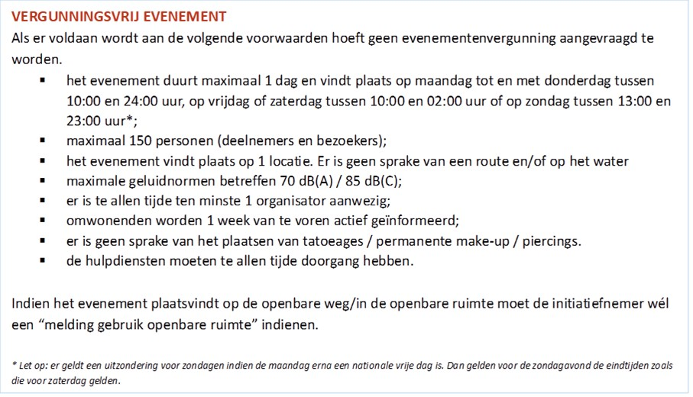

VERGUNNINGPLICHTIG EVENEMENT
Alle evenementen die niet “vergunningsvrij” zijn.

2.2 VERGUNNINGPLICHTIGE EVENEMENTEN
2.2.1 CATEGORIEEN-EVENEMENTEN
Binnen de vergunningplichtige evenementen onderscheiden we in Nieuwkoop drie categorieën. De indeling in categorieën gebeurt op basis van de risicoscan van de veiligheidsregio.8 Hierbij kijken we naar factoren als het type publiek, aantallen bezoekers, de locatie waar het evenement plaatsvindt en de activiteiten die ontplooid worden. Op basis van de indeling vragen we advies aan de politie, de Veiligheidsregio (brandweer en GHOR), de Omgevingsdienst West-Holland, de Provincie Zuid-Holland en verschillende gemeentelijke afdelingen. De adviezen worden vervolgens verwerkt in de vergunning en de daarbij behorende voorschriften.9 De indeling in categorieën ziet er in grote lijnen als volgt uit:

Categorie | Omschrijving | Risico's * | Voorbeeld | Vergunningsvrij/  Vergunning plichtig
0 | Kleinschalig | Nihil | Straatbarbecue | Vergunningsvrij
A | Regulier evenement | Onwaarschijnlijk | Avondvierdaagse | Vergunning
B | Aandacht evenement | Mogelijk | Torenschudders, Bloklandfeest | Vergunning
C | Risico evenement | Waarschijnlijk | Schaatstourtochten | Vergunning

Tabel 1: Toelichting op de verschillende categorieën evenementen.
* risico’s voor de openbare orde, de openbare veiligheid, de volksgezondheid en/of de bescherming van het milieu

De verschillende categorieën evenementen kennen een verschillende aanpak (zie figuur 1). Een “aandacht B evenement” behandelen we, afhankelijk van de voorwaarden, als een "regulier A evenement” respectievelijk een "risicovol C evenement”.

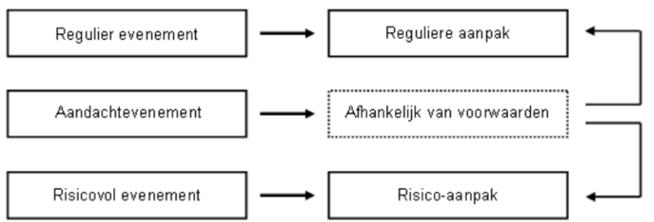

Figuur 1: De verschillende categorieën evenementen en hun aanpak. In Nieuwkoop wordt in deze onderscheid gemaakt tussen een B- en een B+ evenement. Een B- aandachtsevenement die behandeld wordt volgens de ‘reguliere aanpak’ wordt in Nieuwkoop een ‘B-’ evenement genoemd. Een B- aandachtsevenement die behandeld wordt volgens de ‘Risico-aanpak’ wordt in Nieuwkoop een ‘B+’ evenement genoemd.

Alle evenementen met een ‘Risico-aanpak’ (zie figuur 1 hierboven) worden aangemeld voor de regionale evenementenkalender.10 Door middel van de regionale evenementenkalender hebben wij en hulpdiensten inzicht waar en wanneer de risicovolle evenementen worden georganiseerd. Dit helpt bij het bepalen van (knelpunten van) capaciteit en samenloop en levert voor de hulpdiensten een betere regionale spreiding op voor de inzet. Op de regionale kalender staan dus niet alleen Nieuwkoopse evenementen, maar bevat alle vergunning plichtige evenementen binnen de 18 gemeenten van de Veiligheidsregio Hollands-Midden.11
2.2.2 VERGUNNINGSAANVRAAG
In verband met de beoordeling van de vergunningsaanvraag, het uitvragen en beoordelen van adviezen van de verschillende partners12 moet de evenementenvergunning minimaal 13 weken voorafgaand aan het evenement aangevraagd worden bij de gemeente. Afhankelijk van het soort evenement moet de initiatiefnemer aanvullende documenten aanleveren. Het betreft onder andere (1) een situatietekening van de locatie met noordpijl, (2) een plattegrondtekening van het evenement met maat- en schaalaanduiding, (3) een draaiboek van het evenement, (4) verkeers- en mobiliteitsplan en (5) een geluidsrapport.

Bij A-evenementen kan gevraagd worden om (ook) een veiligheidsplan aan te leveren. Bij B-evenementen en C-evenementen moet de initiatiefnemer altijd (ook) een veiligheidsplan aanleveren. Bovenstaande onderdelen maken dan onderdeel uit van/zitten geïntegreerd in het veiligheidsplan. Zowel op de gemeentelijke website als op de website van de Veiligheidsregio zijn formats beschikbaar. Een organisator die hulp nodig heeft bij de aanvraag of andere documenten, kan altijd terecht bij de gemeente. Wij kunnen helpen bij het bepalen of aanvullende toestemmingen en/of ontheffingen nodig zijn, zoals bijvoorbeeld voor het schenken van alcohol tijdens het evenement.13

Voor bepaalde typen evenementenvergunningen kan de burgemeester vooraf onderzoeken of de aanvrager van de vergunning betrouwbaar en integer is. Er wordt dan een zogeheten Bibob-toets uitgevoerd. Bij welke type evenementen de burgemeester dit kan doen is opgenomen in het Beleidsregel toepassing Wet Bibob gemeente Nieuwkoop 2023.14 Als uit onderzoek blijkt dat de aanvrager van de vergunning verdacht wordt van betrokkenheid bij criminele activiteiten, wordt de vergunning niet afgeven of trekken we een verleende vergunning in.

Voor het aanvragen van een evenementenvergunning zijn in de regel leges verschuldigd. De legeskosten zijn opgebouwd uit de tijd die noodzakelijk is voor het beoordelen, het verkrijgen en/of verstrekken van advies, het uitvoeren van een risicoanalyse, doorleefsessie en andere relevante taken die verband houden met de beoordeling van de aanvraag. De evenementencategorie is ook van invloed op het legesbedrag. Of en welke leges verschuldigd zijn is opgenomen in de Legesverordening van de gemeente.15

Met het oog op administratieve lastenverlichting (onder andere lagere legeskosten) kent Nieuwkoop meerjarige vergunningen. Een evenement komt hier (pas) voor in aanmerking als het evenement positief is beoordeeld. De maximale vergunningsduur is 3 jaar als:
- de duur, aard en omvang van het evenement niet wezenlijk wijzigen;
- door de vergunninghouder voor 1 november van het voorafgaande uitvoeringsjaar een verzoek tot hergebruik voor de bestaande vergunning is ingediend;
- aanverwante ontheffingen/toestemmingen op tijd zijn geregeld.
Indien een evenement in aanmerking komt voor een meerjarige vergunning bestaat nu ook de mogelijkheid om een meerjarige ontheffing voor het schenken van zwak-alcoholhoudende drank (artikel 35, vijfde lid Alcoholwet) aan te vragen. De maximale ontheffingsduur is eveneens 3 jaar mits de verstrekking van zwak-alcoholhoudende drank telkenmale geschiedt onder onmiddellijke leiding van dezelfde persoon.

Hierdoor hoeven organisatoren (in principe) niet meer ieder jaar opnieuw vergunning of ontheffing aan te vragen, en dus ook niet jaarlijks de daarvoor verschuldigde leges te betalen. Hierdoor daalt het jaarlijks te behandelen aantal aanvragen waardoor dit (ook) voor de gemeente een administratieve lastenverlichting is.

Een evenement duurt in beginsel niet langer dan 3 dagen (exclusief opbouw en afbraak). In sommige situaties bijvoorbeeld bij de Oranjeweek, Feestweek Langeraar, een ijsbaan of een schaatstoertocht op natuurijs, wordt dit uitgangspunt losgelaten. De begin- en eindtijden die gehanteerd worden bij evenementen zijn:
De begin- en eindtijden die gehanteerd worden bij evenementen zijn:
- maandag tot en met donderdag van 10:00 tot 24:00 uur;
- vrijdag en zaterdag van 10:00 tot en met 02:00 uur;
- zondag van 13:00 tot 23:00 uur.16
Op basis van de uitkomsten van het participatietraject zijn de eindtijden voor evenementen op doordeweekse dagen verruimd van 23:00 naar 24:00 uur. Om ervoor te zorgen dat een evenement ook daadwerkelijk stopt op de vergunde eindtijd en bezoekers op tijd het evenemententerrein verlaten moet de muziek en de bar een half uur voor de eindtijd stoppen. Dit noemen we het “afkoelingshalfuurtje”, dat in de praktijk al langer wordt toegepast, maar nu ook expliciet als beleid wordt bevestigd. Hierbij geldt dat afwijkende tijden zijn toegestaan:
- als hiervoor al een ruim aantal jaren (≥ 8 jaar) een vergunning bestaat. Langlopende verworven rechten houden we in stand in goed overleg met de organisator;17
- bij lopende (meerjarige) vergunningen;
- op zondag als hiervoor ontheffing is verleend;
- als maandag een nationale vrije dag is geldt voor zondag de eindtijd zoals die voor zaterdag geldt;
- bij openbare orde problematiek en de burgemeester een alternatief aangezegd heeft;
- met oud en nieuw is de eindtijd 05:00 uur.
2.3 VOORSCHRIFTEN BIJ DE VERGUNNING
Veiligheidsaspecten zijn van wezenlijk belang als het gaat om evenementen. Daarom worden aan een vergunningvoorschriften verbonden over volksgezondheid, (brand)veiligheid, inzet van beveiliging, (het voorkomen van) overlast, orde, duurzaamheid en netheid van het terrein/de locatie.
2.3.1 VOLKSGEZONDHEID
Alcohol & drugs
Voor zover bij een evenement alcohol wordt verstrekt, worden aan de ontheffing (voor het schenken van zwak alcoholhoudende drank) voorschriften verbonden die zien op alcoholverstrekking aan minderjarigen en het voorkomen van dronkenschap van alle doelgroepen. Ten aanzien van alcohol zijn door de organisatoren veel gebruikte en door de gemeente gewenste maatregelen om het alcoholgebruik tegen te gaan:
- zorgvuldig controleren op legitimatiebewijzen bij het betreden van het evenemententerrein;
- het verstrekken van polsbandjes aan bezoekers boven de 18 jaar;
- het afnemen van een blaastest bij bezoekers onder de 18 jaar voorafgaand aan het betreden van het evenemententerrein, als er een verdenking van alcoholgebruik/dronkenschap is.
Daarnaast is met de organisatoren gesproken over het opstellen, duidelijk kenbaar maken en handhaven van huisregels voor het evenemententerrein. In de huisregels communiceert de organisator over de wet- en regelgeving in relatie tot alcohol- en drugsgebruik18. De huisregels zijn kenbaar gemaakt tijdens de eventuele kaartverkoop en/of zichtbaar bij de entree van het evenement. De organisatoren gaven aan dat hierin ook een rol ligt voor de ouders/verzorgers van de jongeren en voor de gemeente als het gaat om voorlichting en handhaving. In dat kader zoeken we aansluiting bij de doelen uit het Preventie- en Handhavingsplan Alcohol.19 We zien het voorkomen van alcohol- (en drugs)gebruik door jongeren onder de 18 jaar als een gezamenlijke missie. Als we hierin gezamenlijk (als partners) optrekken is er geen noodzaak tot het aangaan van een separaat convenant op dit gebied.

Geneeskundige hulpverlening en andere gezondheidsaspecten
De GHOR en de GGD adviseren de gemeente over de geneeskundige en gezondheidskundige risico’s van publieksevenementen en beoordelen of er specifieke geneeskundige- en/of gezondheidskundige risico’s zijn bij een evenement die de reguliere zorgcontinuïteit in gevaar kunnen brengen. Afhankelijk van de aard, omvang en locatie van het evenement kan de GHOR adviseren hoeveel hulpverleners er nodig zijn (aantal BHV’ers en/of EHBO'ers). Voor bepaalde evenementen is het noodzakelijk dat er hulpverleners met specifieke expertise aanwezig zijn.20 De organisator van een evenement zorgt zelf voor de geneeskundige inzet en moet altijd voldoen aan de vereisten rondom basishulpverlening voortkomend uit het besluit Brandveilig Gebruik en Basishulpverlening Overige Plaatsen (besluit BGBOP). Algemene voorschriften hieromtrent zijn te vinden op de website van de GHOR (www.ghorhm.nl).
Daarnaast wordt geadviseerd over verschillende andere gezondheidsaspecten, zoals:
- Hygiëne (landelijke richtlijnen van het RIVM);
- roken (o.b.v. de Tabaks- en rookwarenwet);
- toegankelijkheid;
- gehoorschadepreventie;21
- hitte- en zonbescherming (faciliteren van extra watertappunten, schaduwplekken e.d.).
2.3.2 (BRAND)VEILIGHEID
Brandveiligheid
Brandpreventie en brandbestrijding zijn een verplicht onderdeel van het Veiligheidsplan. De Veiligheidsregio (brandweer) geeft bij evenementenaanvragen hierover advies. Indien noodzakelijk legt de gemeente per evenement voorschriften op. Deze voorschriften maken onderdeel uit van de verleende evenementenvergunning. Algemene brandveiligheidsvoorschriften voor evenementen en specifieke voorschriften voor straat(feesten) en buurtbarbecues zijn te vinden op de website van de Veiligheidsregio Holland-Midden (www.vrhm.nl).

Bereikbaarheid hulpdiensten
Het is van belang dat de hulpdiensten en zorgverleners waaronder huisartsen, wijkverzorging en verloskundigen het evenemententerrein en omliggende bebouwing kunnen bereiken. Dit betekent dat calamiteitenroutes vrij moeten blijven of door middel van verkeersregelaars en/of mobiele afsluitingen zonder vertraging vrijgemaakt kunnen worden voor doorgang van hulpdiensten. Voor zowel brandweer, politie als ambulance geldt dat deze zonder vertraging een incident moeten kunnen bereiken. Voor de ambulance is het daarnaast van belang dat zij ook een incident met spoed moeten kunnen verlaten. Algemene voorschriften met betrekking tot de bereikbaarheid van de hulpdiensten en zorgverleners zijn te vinden op de website van de Veiligheidsregio Hollands-Midden (www.vrhm.nl).

Verkeersveiligheid
Afhankelijk van het evenement kan het noodzakelijk zijn evenementenverkeersregelaars in te zetten. Als er bijvoorbeeld sprake is van een wegafsluiting bij een evenement dan worden er verkeersregelaars ingezet. Vaak zijn dat ook vrijwilligers. De vereniging of organisatie aan wie de vergunning voor het evenement is verleend, regelt de inzet van de verkeersregelaars. Alleen gecertificeerde (evenementen)verkeersregelaars kunnen worden ingezet. Zij vallen onder de vrijwilligersverzekering van de gemeente. De gemeente is aangesloten bij het digitale portaal van Stichting Verkeersregelaars Nederland (SVNL) en kan bij de inzet van gecertificeerde (evenementen)verkeersregelaars ondersteunen.

Inzet gemeentelijke (verkeers)faciliteiten
De gemeente Nieuwkoop wil organisatoren graag ondersteunen bij evenementen. Dit geldt ook voor gemeentelijke diensten en het leveren van materialen, zoals bijvoorbeeld dranghekken. De capaciteit is echter beperkt ten opzichte van het groeiende aantal evenementen in de gemeente. En daarom maken we keuzes. Dit betekent dat we een grotere verantwoordelijkheid neerleggen bij de organisator. De organisator vraagt zelf een tijdelijke verkeersmaatregel aan en geeft aan wat hij nodig heeft aan bebording of maatregelen. De gemeente draagt nu deze kosten, dit verandert. Op termijn lanceren we een productencatalogus. Hierbij maken we onderscheid tussen commerciële evenementen en niet-commerciële evenementen.22
2.3.3 (VOORKOMEN VAN) OVERLAST
Geluid
Om de leefbaarheid te waarborgen:
- bedraagt het geluidsniveau niet meer dan 70 dB(A) en 85 dB(C);
- kunnen we aan organisatoren van (meerdaagse) muziekevenementen een akoestisch onderzoeksrapport vragen;
- worden in de vergunning eisen opgelegd aan de organisatoren van geluidsbelastende evenementen om geluidsmetingen te verrichten.
Opbouw en afbraak
De opbouw- en afbraakperiode duurt maximaal 3 (voor evenementen tot 2000 bezoekers) tot 10 (evenementen met meer dan 2000 bezoekers) dagen. Er mag dan geen versterkte muziek worden gedraaid. Eventuele bijzonderheden ten aanzien van de opbouw- en afbouwperiode kan worden opgenomen in het eventueel benodigde Veiligheidsplan.
2.3.4 INZET VAN BEVEILIGING
Uitgangspunt is dat de organisator van het evenement verantwoordelijk is voor het houden van toezicht en orde bij en rond het evenement. Bevoegde evenementenbeveiligers kunnen hierin ondersteunen. Zij kunnen toezicht houden op de menigte, voeren tassencontroles uit en zijn alert op verdachte situaties. Dit doen zij alleen óp het evenemententerrein. Politie en gemeentelijke handhavers worden alleen aanvullend ingezet voor handhaving en grijpen pas in indien de organisator zelf niet langer in staat is om de rust en orde bij het evenement te handhaven. De benodigde beveiligingsinzet wordt bepaald door het bezoekersaantal, het evenementtype, de muzieksoort en de doelgroep. Het is daarom maatwerk. In overleg met de hulpdiensten bespreken we welke beveiligingsinzet minimaal nodig is om het evenement rustig en veilig te laten verlopen.
2.3.5 DUURZAAMHEID
Specifieke aandacht geven we aan de recentelijk ingevoerde regelgeving voor het gebruik van plastic wegwerpbekers en -bakjes. Bij ‘gesloten evenementen’, dit zijn evenementen op een locatie met een gesloten omheining, is hergebruik van plastic materialen de norm. Plastic bekers en bakjes moeten worden ingenomen en hergebruikt. Bij ‘open evenementen’, dit zijn evenementen zonder omheining, is hergebruik van plastic materialen eveneens de norm. Als dit niet mogelijk is kan er gebruik worden gemaakt van wegwerpplastic maar wordt hiervoor een toeslag in rekening gebracht. Ook moet er een ‘bring-your-own’ systeem zijn waarbij bezoekers zelf bekers en verpakkingen meenemen als alternatief. De Inspectie Leefomgeving en Transport (ILT) ziet toe op de nalevering van deze nieuwe regels. Aanvullende regels vanuit de gemeente behoren tot de mogelijkheden. Wij zien hier tot op heden echter geen aanleiding toe. De landelijke regels zijn (voor nu) afdoende. Meer informatie over deze nieuwe verplichte regels voor evenementen staat op de gemeentelijke website.

3 EVENEMENTENLOCATIES
3.1 LOCATIES
De ene locatie leent zich beter voor het houden van een evenement dan de andere locatie. De aard en de omgeving van het evenement zijn belangrijke factoren bij de vraag of een locatie geschikt is voor een evenement. Daarnaast houden we rekening met aspecten zoals veiligheid, openbare orde, toegankelijkheid, verkeer en overlast. Een meerdaags tentfeest voor jongeren past minder in een woongebied dan een jaarlijks kleinschalig buurtfeest.

In onze gemeente zijn meerdere evenementenlocaties verdeeld over de kernen. Elk met specifieke mogelijkheden en beperkingen. De locatie bepaalt het type evenement dat er kan plaatsvinden. Dit is sterk afhankelijk van onder andere het aantal bezoekers, de bereikbaarheid, de soort activiteiten en de gevolgen voor het woon- en leefklimaat van omwonenden. De lokale spreiding van evenementen hangt samen met initiatieven vanuit de gemeenschap. Een organisator heeft immers de vrije keuze van een (voorkeurs-)locatie. Advies over een passende (alternatieve) locatie voor een evenement is onderdeel van de haalbaarheidstoets voor het organiseren van een evenement. Voor elk terrein is altijd schriftelijke toestemming van de grondeigenaar nodig. Elk particulier terrein beoordelen we op toelaatbaarheid.

Grootschalige meerdaagse evenementen hebben invloed op de omgevingskwaliteit. In die gevallen is het van belang dat het omgevingsplan ruimte biedt voor het organiseren van evenementen. Het omgevingsplan kan voor een locatie ook een maximum stellen aan het aantal evenementen. Meerdere locaties in de gemeente zijn planologisch functioneel aangeduid als Evenemententerrein, zoals het Lindenplein en het Vosholplein in Ter Aar, in Nieuwkoop het Reghthuysplein en het terrein aan de Churchilllaan (tegenover Sporthal De Steupel) en het Altiorplein in Langeraar. Het omgevingsplan staat voor deze locaties het houden van evenementen toe. Op termijn kan het onder de Omgevingswet zijn dat voor een evenement een omgevingsvergunning omgevingsplichtige activiteit nodig is. Voor aspecten van openbare orde en veiligheid is en blijft voor een evenement daarnaast een aparte APV-vergunning.

3.2 HUIDIGE EVENEMENTENLOCATIES
Evenementen vinden verspreid over de gemeente plaats. Voor het overgrote deel van de vergunde evenementen worden vaste locaties gebruikt (70%). De rest gaat over routes langs meerdere openbare wegen, met name voor wandel-, fiets- en toertochten (30%). De meeste evenementen worden gehouden in de kernen (38), Nieuwveen (17) en Ter Aar (17), Langeraar (13) en Zevenhoven (10):

EVENEMENTEN (2023) | Minder Belastende Evenementen |  |  |  | Sterk Belastende Evenementen |  |  |  | TOTAAL
 | BG* | Kern | Mix | Tot. | BG* | Kern | Mix | Tot.
Nieuwkoop |  | 14 | 19 | 33 | 1 | 4 |  | 5 | 38
Ter Aar | 1 | 9 | 5 | 15 |  | 2 |  | 2 | 17
Nieuwveen |  | 11 | 3 | 14 | 2 | 1 |  | 3 | 17
Langeraar | 1 | 7 | 2 | 10 |  | 3 |  | 3 | 13
Zevenhoven |  | 7 | 1 | 8 | 2 |  |  | 2 | 10
Noorden |  | 4 | 1 | 5 | 1 |  |  | 1 | 6
Woerdense Verlaat |  | 1 |  | 1 | 1 |  |  | 1 | 2
Eindtotaal | 2 | 53 | 31 | 86 | 7 | 10 |  | 17 | 103
* Buitengebied

Tabel 2: Aantal evenementen gebaseerd op 2023 waarbij er onderscheid is gemaakt naar “minder belastende” en “Sterk belastende” evenementen.

In onderstaande tabel staan de meest gebruikte locaties.23

Aantal | SBE* | Kern | Locatie | Nadere duiding
4 |  | Nieuwkoop | Maarten Freeke Wije 2 | (nabij) sporthal
4 |  | Nieuwveen | Schilkerweg (nabij 21) | (nabij) Aarweide
3 | 2 | Langeraar | Altiorplein** | Omgeving voetbalvereniging
3 | 1 | Nieuwkoop | Plassengebied
3 | 1 |  | Regthuysplein** | Omgeving winkelgebied/centrum
3 |  | Nieuwveen | Teylersplein | Omgeving gemeentehuis
3 | 1 | Ter Aar | Lindenplein** | Omgeving winkelgebied/centrum
3 |  | Zevenhoven | Albrechtshof | Omgeving winkelgebied/centrum
2 | 1 | Langeraar | Langeraarseweg | Omgeving winkelgebied/centrum
2 | 1 | Nieuwkoop | Churchilllaan** | Evenemententerrein
2 | 1 | Nieuwveen | Dorpsstraat (Liemerhof) | Omgeving winkelgebied/centrum
2 | 1 | Zevenhoven | Achterweg | Buitengebied (in een weiland)
* ( Aantal ) Sterk Belastende Evenementen ** Planologisch aangewezen evenemententerrein

Tabel 3: meest gebruikte locaties evenementen

De tabel laat een ‘natuurlijke’ spreiding én een geringe druk van evenementen zien. Het ontbreken van signalen van onevenredige (over-)belasting op evenementenlocaties, ook niet op de meest gebruikte locaties, bevestigt dat beeld.24

Maxiumumstelsel evenementen
Om evenwicht te bevorderen tussen leefbaarheid en levendigheid willen wij voorkomen dat evenementen de kernen onevenredig belasten. We onderscheiden daarom twee categorieën: (1) ’minder belastende evenementen’ en (2) ‘sterk belastende evenementen’. Evenementen met een eindtijd tot 24:00 uur kwalificeren wij als ’minder belastend’. Als sterk belastende evenementen merken wij aan evenementen met een eindtijd na 24:00 uur, waarbij nog muziek wordt (af-)gespeeld, versterkt, mechanisch of anderszins. Dit criterium voor het onderscheid is eenvoudig, duidelijk en sluit aan op het verruimen van de eindtijden voor evenementen op maandag tot en met donderdag tot 24:00 uur.25 Bij de feitelijke natuurlijke spreiding van de evenementen over verschillende locaties in combinatie met een lage graad van overlastsignalen vinden wij het niet noodzakelijk het aantal minder belastende evenementen te maximeren. Om het geluid voor de omgeving binnen acceptabele perken te houden hanteren wij voor de sterk belastende evenementen de volgende maxima, per kern en per kalenderjaar26:

Maximum aantal sterk belastende evenementen | Kern* | BG*
Nieuwkoop, Ter Aar, Noorden, Zevenhoven (inclusief Noordeinde), Langeraar, Nieuwveen | 4 | 2
Korteraar, Noordse Dorp, Vrouwenakker, Woerdense Verlaat, De Meije en Papenveer | 1 | 1
* Kern = Binnen bebouwde kom. Buitengebied = Buiten bebouwde kom

Tabel 4: overzicht van het toegestane maximumaantal sterk belastende evenementen per kern.

Plassengebied/Natura 2000
Evenementen die in het Beheerplan voor het Plassengebied staan zijn getoetst aan de natuurwet- en regelgeving. Voor de Nieuwkoopse Plassen is dat het geval voor het Torenschuddersfeest. Elke nieuwe activiteit die niet in het Beheerplan (peildatum 1 januari 2015) getoetst is moet voor de eventuele toelaatbaarheid vooraf worden beoordeeld op effecten op de Natura2000-doelen, met soort- en gebiedsbescherming als centrale hoofdpunten. Een oriënterende natuurtoets/ecologisch onderzoek moet daarom onderdeel zijn van een integrale beoordeling van een aanvraag om een vergunning voor een evenement in – de directe omgeving van – het Plassengebied. Per evenement moet daarvoor specifiek onderzoek worden gedaan. De diepgang daarvan varieert van uitvoerig tot een quick scan, afhankelijk van de concrete situatie. De initiatiefnemer moet een dergelijk onderzoeksrapport aan leveren bij de aanvraag om een evenementenvergunning. De officiële schaatstoertochten in de Plassengebieden, in Nieuwkoop en in Langeraar, hebben een uitzonderlijk karakter. Dit komt door de schaalgrootte, massaliteit, frequentie en onvoorspelbaarheid van het (winter-)weer. We kennen in Nieuwkoop vaste werkwijze/draaiboeken voor het georganiseerd schaatsen (op natuurijs).27 Schaatsen op natuurijs in de Plassengebieden buiten de officiële toertochtenzijn geen evenement. Het gaat daarbij om individuele initiatieven en acties. Door voorlichting, informatie en voor zover mogelijk met fysieke maatregelen sturen we vooral op het voorkomen van onveilige situaties.

3.3 VARIABELE LOCATIEBEHOEFTE
Uit de participatie kwam de behoefte aan een ruimere locatiekeuze naar voren. Geen enkele locatie wordt op voorhand uitgesloten, ook niet – de omgeving van – het Plassengebied Nieuwkoop of bijvoorbeeld een evenement op een ontwikkellocatie (placemaking). We staan ervoor open flexibel in te spelen op de behoefte aan een passende locatie voor een evenement. De locatiekeuze is eerst en vooral de vrijheid en verantwoordelijkheid van de organisator. Met een groeiend aantal evenementen neemt ook de omgevingsbelasting toe. Voor een goede balans tussen levendigheid en leefbaarheid is het dan ook zaak om weloverwogen om te gaan met de gewenste locaties. Evenementen zijn altijd maatwerk, juist voor de locatie. In overleg met ons kan onderzocht worden welke locatie het meest geschikt is. De werkelijke effecten blijken het beste uit de praktijk. Voor elk evenement op een nieuwe locatie wordt daarom uitsluitend een éénmalige vergunning verleend, vóórdat eventueel sprake kan zijn van een meerjarige vergunning.

Behoud locaties
Eén van de uitdagingen is om het aantal beschikbare evenementenlocaties op peil te houden. Door herontwikkelingen, transformaties en verdichting kan dit een opgave zijn. Daarom houden we bij de herinrichting van (bestemde) evenementenlocaties zoveel mogelijk rekening met de organisatie van evenementen. De ondergrond, de vormgeving en de vaste obstakels passen we zo toe, dat de locatie geschikt blijft voor het organiseren van evenementen. Naast de inrichting van de openbare ruimte op evenementenlocaties, willen we waar mogelijk meewerken aan het verlenen van evenementenvergunningen op tijdelijk te gebruiken locaties, zoals ontwikkellocaties (placemaking).

Evenementen in het groen en in, op of aan het water
We willen waar mogelijk evenementen in het groen en in, op of aan het water faciliteren. Hiermee stimuleren we dat bewoners en bezoekers van de gemeente optimaal gebruik maken en genieten van het vele groen in de kernen. We hebben daarom, ten aanzien van de organisatie van evenementen op deze groene locaties, een positieve grondhouding. Belangrijk is dat de aard van het evenement past bij de omgeving. Als de beoogde evenementen voldoen aan de toets van een goede fysieke leefomgeving of evenwichtige toedeling van functies van de betreffende locatie, wordt een vergunning afgegeven. Een groene omgeving is veelal een kwetsbare omgeving. Om te voorkomen dat het groen blijvend schade oploopt kan de gemeente aanvullende voorwaarden voor herstel aan een te verlenen vergunning stellen.

Grote (toonaangevende) evenementen
De wens is om te onderzoeken of we Nieuwkoop positief op de kaart kunnen zetten door middel van grote (toonaangevende) evenementen. Zulke evenementen hebben een zekere aantrekkingskracht en kunnen leiden tot een toeloop aan bezoekers en toeristen. Het ontbreekt nog aan een locatie voor dit soort grotere evenementen. Ook vanuit organisatoren ontvangen wij dit soort signalen. De verwachting is dat het evenementenaanbod van Nieuwkoop beter op de landelijke kaart kan worden gezet als een dergelijke locatie beschikbaar zou zijn. Nu op grond van het hernieuwde beleid geen enkele locatie op voorhand is uitgesloten kan, indien een organisator zich aandient, goed meegedacht worden over nieuwe/alternatieve locaties. Het hernieuwde beleidskader biedt hiertoe meer ruimte.

4 TOEZICHT EN HANDHAVING

Veiligheid is een essentieel onderdeel van evenementen in de gemeente Nieuwkoop. De afgelopen jaren is er steeds meer nadruk gelegd op de openbare orde en veiligheid tijdens evenementen, mede door incidenten zoals het Monstertruckongeval in Haaksbergen. De burgemeester is eindverantwoordelijk voor zowel de vergunningverlening als de handhaving van de openbare orde en veiligheid.28
Gelet op de beschikbare tijd en capaciteit is het niet haalbaar elk evenement te controleren. Aan het begin van ieder jaar worden er, op basis van de aangekondigde evenementen (op de evenementenkalender) vier (grote) evenementen uitgekozen waarbij er (in ieder geval) uitvoering van toezicht en handhaving plaatsvindt. De keuze welke evenementen gecontroleerd worden wordt gebaseerd op een risico inschatting. Daarbij kijken we naar de grootte van het evenement, de hoeveelheid bezoekers, de samenstelling en de leeftijd van de bezoekers en de ervaringen met het evenement in de afgelopen jaren (indien van toepassing).29

Controle vóór het evenement
Voorafgaand aan een evenement controleren we alle vergunningen en vereiste documenten. Dit omvat onder andere:
- Evenementenvergunning: Controle of de organisator in het bezit is van een geldige evenementenvergunning en of alle vergunningsvoorwaarden worden nageleefd.
- Veiligheidsplan: Beoordeling van het ingediende veiligheidsplan, inclusief risicoanalyse en noodplannen, om te waarborgen dat de veiligheid van bezoekers gewaarborgd is.
- Alcoholwetvergunning: Indien alcohol verstrekt wordt, wordt gecontroleerd of de organisator een geldige tijdelijke ontheffing heeft voor het schenken van alcohol en voldoet aan de eisen voor leeftijdscontrole en verantwoorde alcoholverstrekking.
Daarnaast kan er voorafgaand aan het evenement een inspectie van de locatie plaatsvinden om te controleren op:
- Brandveiligheid: Naleving van de brandveiligheidsvoorschriften, zoals het hebben van voldoende en adequaat uitgeruste nooduitgangen en brandblusmiddelen.
- Tijdelijke Structuren: Controle van tijdelijke opstellingen zoals podia, tenten en sanitaire voorzieningen om te zorgen dat deze stabiel en veilig zijn.
Controles tijdens het Evenement
Tijdens het (uitgekozen) evenement vindt er toezicht plaats door gemeentelijke toezichthouders eventueel in combinatie met de politie en de brandweer. Zij controleren op naleving van de vergunningseisen en andere relevante voorschriften, waaronder:
- Bezoekerscapaciteit: Monitoring van het aantal bezoekers en de toegangscontrole om overbezetting te voorkomen.
- Noodprocedures: Controle op de toegankelijkheid van nooduitgangen, een onbelemmerde calamiteitenroute en de paraatheid van beveiligingspersoneel om snel te kunnen reageren op noodsituaties.
- Geluidsoverlast: Meting van geluidsniveaus om te zorgen dat deze binnen de vastgestelde grenzen blijven en de buurt niet onnodig wordt belast.
- Hygiëne en Afvalbeheer: Inspectie van de sanitaire voorzieningen en de wijze waarop afval wordt beheerd gedurende het evenement.
Ook wordt er specifiek toezicht gehouden op de naleving van de Alcoholwet. Toezichthouders letten op:
- Leeftijdsgrenzen: Handhaving van de minimumleeftijd voor alcoholconsumptie (incl. wederverstrekking).
- Verantwoord Alcoholgebruik: Er wordt gecontroleerd op overmatig alcoholgebruik en er wordt gezorgd dat geen alcohol wordt verkocht aan dronken bezoekers.
Controles na het Evenement
Na het evenement volgt voor B-evenementen (en C-evenementen) een evaluatie om te beoordelen of alle regels en voorschriften zijn nageleefd en om mogelijke verbeterpunten te identificeren. Vaak vindt ook een evaluatiegesprek plaats met de organisator en de betrokken veiligheidspartners. Tijdens dit gesprek beoordelen we of het evenement aan alle veiligheidsvoorschriften heeft voldaan en bespreken we of en hoe een volgende editie van het evenement kan plaatsvinden. Hierbij kijken we ook naar de ervaringen met de organisator in het verleden, zowel positief als negatief, en eventuele controles bij eerdere edities van het evenement.

Samenwerking met Sociale Partners
Tijdens evenementen waarbij jongeren een groot deel van de bezoekers vormen, zoals tentfeesten, betrekken we waar we kunnen jongerenwerkers en partners als Brijder en Halt om de bewustwording van de risico's van alcohol- en drugsgebruik te vergroten. Dit sluit aan bij onze doelstellingen uit het Preventie- en Handhavingsplan Alcohol.

Aldus vastgesteld in de openbare vergadering van de raad van 30 januari 2025, nummer 2025-010.

Edzard van Holthe
griffier

BIJLAGE 1 UITKOMSTEN DIGITALE VRAGENLIJST

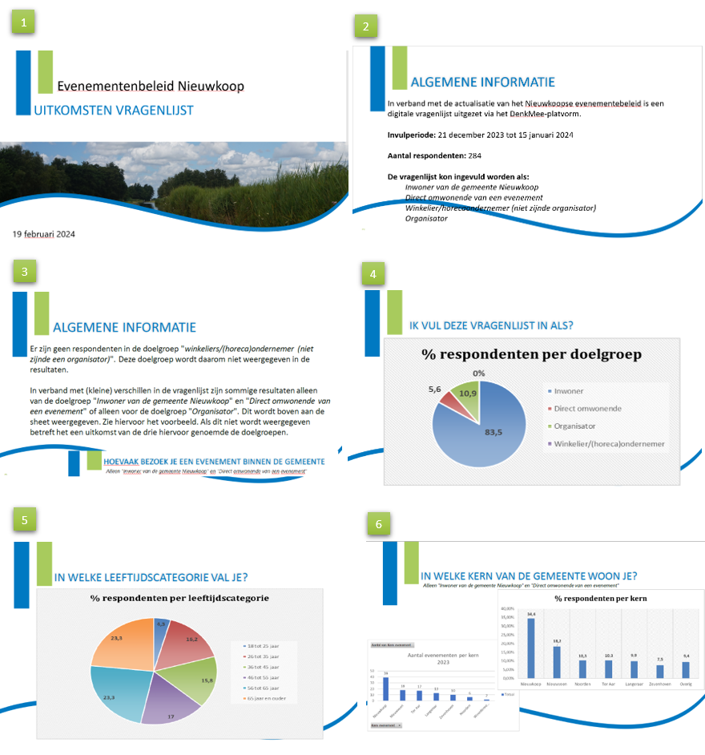
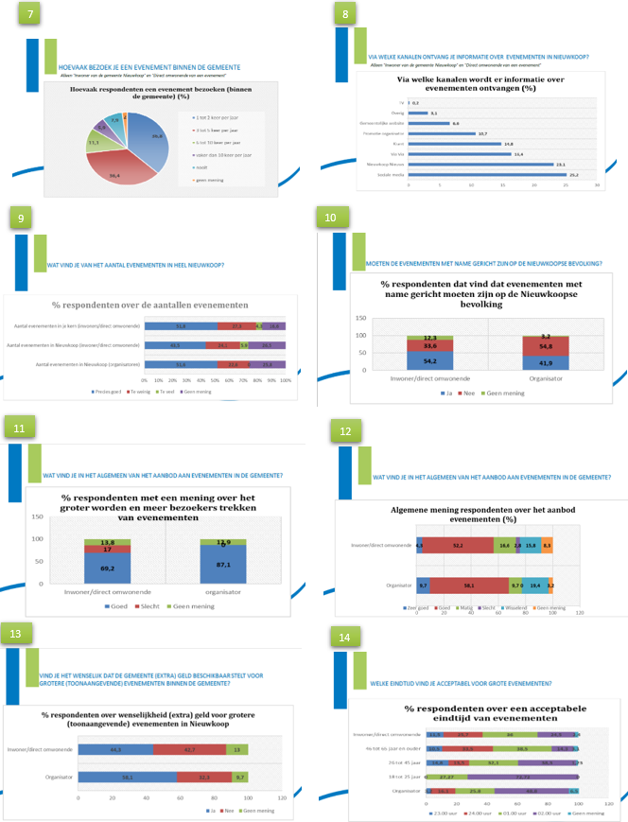
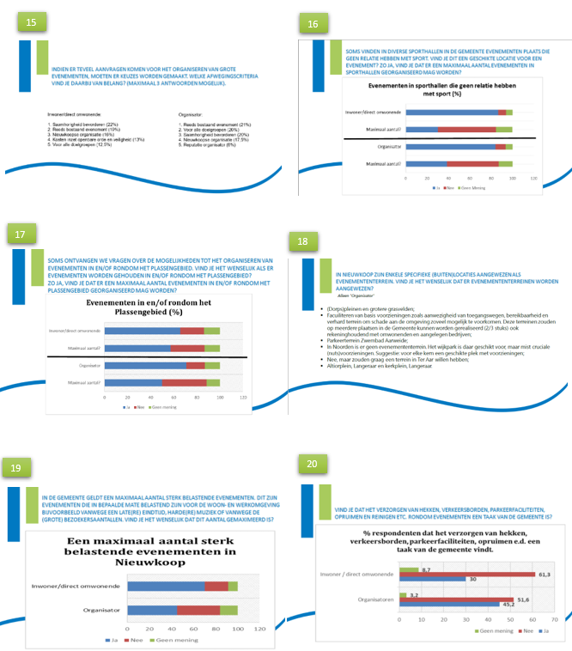
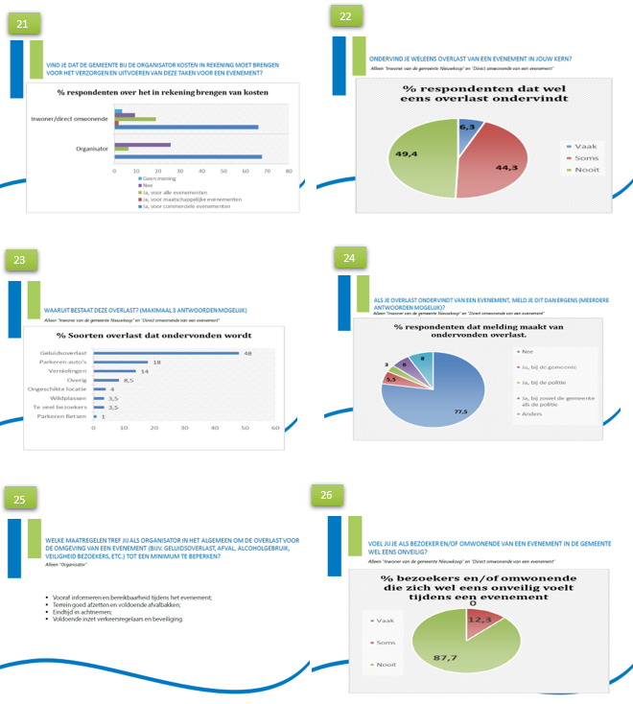
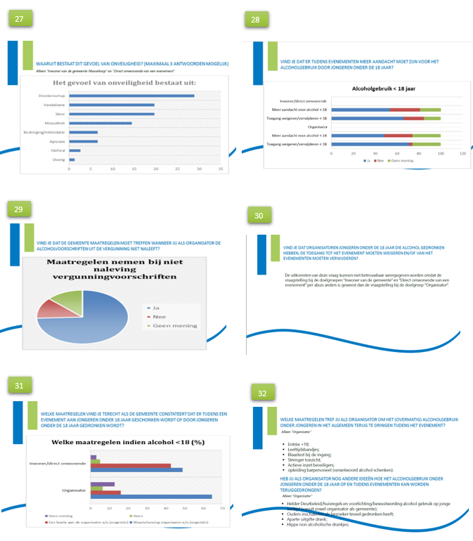

BIJLAGE 2 GESPREKSVERSLAG BIJEENKOMST ORGANISATOREN VAN EVENEMENTEN

Volgend op de eind 2023/begin 2024 verspreidde digitale vragenlijst heeft op 30 januari 2024 in het gemeentehuis te Nieuwveen (20:15 - 21:30 uur) een bijeenkomst plaatsgevonden met diverse organisatoren van evenementen. De uitnodiging voor (het aanmelden voor) de bijeenkomst stond onderaan de digitale vragenlijst. Daarnaast zijn bij ons bekende organisatoren, op de bij ons bekende e-mailadressen, persoonlijk uitgenodigd. Er hebben zich circa 25-30 personen aangemeld. Tijdens de bijeenkomst zijn de uitkomsten van de digitale vragenlijst gepresenteerd en is met elkaar gereflecteerd op de uitkomsten. Daarnaast is met elkaar stil gestaan bij verschillende ‘verdiepingsonderwerpen’ zoals o.a. het beschikbaar stellen van diverse faciliteiten vanuit de gemeente, het alcohol- en druggebruik onder jongeren (< 18 jaar) en de nieuwe landelijke regelgeving omtrent het gebruik van (wegwerp)plastic. Ondanks de wens om nog langer met elkaar door te praten, moesten we na een kleine uitloop van 15 á 20 minuten, afronden. Hieronder een opsomming van de besproken onderwerpen:

Alcohol en drugs
- Niet alleen alcoholgebruik maar ook het drugsgebruik onder jongeren neemt toe en verdient aandacht;
- De samenwerking tussen handhaving, Halt en Jong in Nieuwkoop tijdens de Langeraarse kermis is positief ontvangen. De aanwezigheid en de samenwerking wordt als waardevol beschouwd;
- Jongeren komen met grotere regelmaat beschonken aan bij het evenemententerrein. Dit vraagt om meer preventie en voorlichting vanuit de gemeente richting ouders/verzorgers. Vanuit de organisatoren vraagt dit duidelijke huisregels en beschonken jongeren niet binnenlaten dan wel van het terrein verwijderen (ouders bellen om op te halen);
- Informatie (huisregels) delen op sociale media en/of Nieuwkoop Nieuws (bijv. Interviews met organisatoren);
- Waarde van het convenant tussen de organisatoren van evenementen en de gemeente;
- De jeugd ervaart het als een “klopjacht” op de 18-minners;
- Het is niet alleen bij evenementen, ook het alcoholgebruik in sportkantines is een aandachtspunt.
De verschillende punten hebben (in)direct een plek gekregen in het Evenementenbeleid en/of in het nieuwe Preventie- en Handhavingsplan Alcohol 2024.

Inzet gemeentelijke (verkeers)faciliteiten
- Complimenten voor de gemeente voor het tot op heden beschikbaar stellen en faciliteren van diverse zaken waaronder dranghekken, vuilnisbakken e.d.
- Alle aanwezigen zijn het ermee eens een goed en veilig evenemententerrein een verantwoordelijkheid is van de organisator, dus dat er voldoende (verkeers)faciliteiten zijn zoals genoeg afvalbakken en het achterlaten van een opgeruimd terrein;
- Er is begrip voor het feit dat het beschikbaar stellen van dergelijke faciliteiten in de toekomst mogelijk niet meer kosteloos gefaciliteerd kan worden.
- Er wordt gevraagd of bij het al dan niet kosteloos beschikbaar stellen van (verkeers)faciliteiten rekening kan worden gehouden met evenementen die voornamelijk steunen op de bijdrage van vrijwilligers (onderscheid tussen commerciële evenementen en niet-commerciële/maatschappelijke evenementen);
De verschillende punten hebben (in)direct een plek gekregen in het Evenementenbeleid.

Overig
- Het aanvraagformulier wordt als (te) lang ervaren met te veel vragen. Als er ook een veiligheidsplan nodig is dan moeten veel dingen dubbel worden gedaan;
- Versimpelen van het vergunningentraject;
- Sjabloon/format voor een veiligheidsplan;
- De samenkomst wordt waardevol geacht en de wens om vaker bij elkaar te komen wordt uitgesproken en door veel aanwezigen beaamd;
- Meer samen op trekken bij nieuwe wet- en regelgeving. Organisatoren kunnen van elkaar leren en elkaar helpen om eventuele kosten te beperken (bijv. i.v.m. de nieuwe regels omtrent plastic).
Enkele punten hebben (in)direct een plek gekregen in het Evenementenbeleid.

BIJLAGE 3 PROCES VERGUNNINGVERLENING

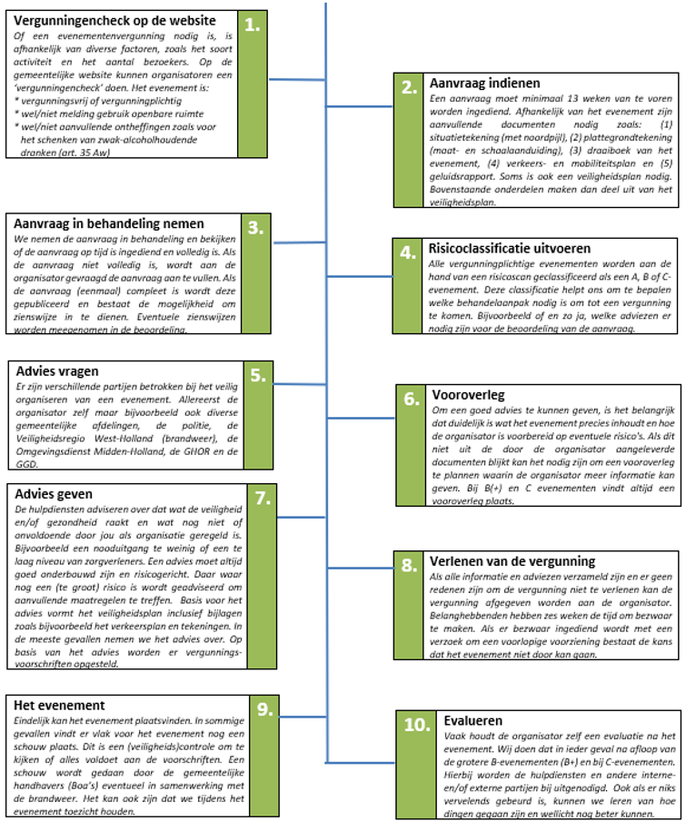

BIJLAGE 4 VERSLAG INSPRAAKPERIODE

Volgend op het collegebesluit van 3 september 2024 heeft het concept Evenementenbeleid in de periode 9 september tot en met 6 oktober 2024 ter inzage gelegen via het DenkMee-platform. In deze periode hebben inwoners, organisatoren, (horeca)ondernemers en andere geïnteresseerden het concept Evenementenbeleid kunnen lezen en een reactie kunnen achterlaten. In totaal hebben we 19 reacties ontvangen. 18 reacties zijn binnengekomen via het DenkMee-platform en 1 reactie heeft ons op andere wijze bereikt. Hieronder wordt een samenvatting weergegeven van de binnengekomen opmerkingen en de reactie daarop van het college.

Samenvatting reacties:
- Veel respondenten maken zich zorgen over het geluidsniveau tijdens evenementen, vooral 's avonds en 's nachts. Suggesties variëren van een stapsgewijze geluidsverlaging na middernacht tot het beter positioneren van luidsprekers om omwonenden te ontzien. Er zijn ook zorgen over de naleving van geluidsnormen en het afsteken van vuurwerk zonder vergunning.
- Er wordt veel gesproken over het gebrek aan handhaving en de beperkte capaciteit van lokale autoriteiten. Sommige respondenten vinden dat de gemeente te weinig capaciteit inzet en handhaving niet altijd plaatsvindt, vooral bij kleinere evenementen die geen vergunning nodig hebben.
- Er is in beperkte mate onvrede over het gebrek aan betrokkenheid van inwoners, ondernemers en organisatoren bij het opstellen van het evenementenbeleid. Men pleit voor meer samenwerking en participatie, en sommige respondenten stellen voor dat verenigingen participatie organiseren in hun aanvraagproces.
- Een enkele respondent geeft aan dat er in het beleid weinig aandacht is voor toegankelijkheid voor mensen met een beperking, zoals het beschikbaar stellen van invalidentoiletten en parkeerplaatsen voor gehandicapten.
- Meerdere respondenten vinden dat evenementen te laat doorgaan, vooral op doordeweekse dagen. Voorstellen zijn gedaan om het geluidsniveau na middernacht te verlagen en evenementen eerder te laten eindigen om overlast voor omwonenden te beperken, met specifieke zorgen over de sportkantines en het Altiorplein in woonwijken.

Nr. | Inspraakreactie | Reactie college van B&W
1. | 1. Alcohol & Drugs  1.1. Er is een zero-tolerance beleid voor alcohol en drugs. De verantwoordelijkheid wordt bij de organisator neergelegd, maar is er genoeg capaciteit bij hulpdiensten en handhaving voor de vervolg stappen? Kunnen mensen die worden opgepakt, wel worden overgedragen? Waar eindigt de verantwoordelijkheid van de organisator?  1.2. Huisregels: Er wordt gesproken over huisregels, maar zijn er voorbeelden waaraan huisregels moeten voldoen? Is dit juridisch toetsbaar? Kan een organisator zomaar alles op huisregels zetten? | 1. Alcohol en Drugs (1.1/1.2)  Als initiatiefnemer van een evenement ligt de eerste verantwoordelijkheid voor een goed en ordelijk verloop van een evenement bij de organisator. De gemeente, formeel de burgemeester, is verantwoordelijk voor de openbare orde en veiligheid. De eerste beoordeling daarvan gebeurt bij een besluit over het al dan niet verlenen van een evenementenvergunning. De vergunninghouder moet zich vervolgens houden aan de vergunning, en daar maximaal zijn best voor doen. De burgemeester voorziet in het toezicht op een ordelijk verloop van een evenement. Wanneer zich (ernstige) onregelmatigheden voordoen kan de burgemeester zo nodig handhaven, eventueel door het evenement te beëindigen. Praktisch werken organisator, gemeente en de meest relevante publieke partners uiteraard samen om ervoor te zorgen dat een evenement zonder problemen verloopt. Dat geldt ook ten aanzien van verboden gebruik van alcohol en drugs. Inzet van publiek toezicht en publieke hulpdiensten is altijd beperkt, in beschikbare capaciteit en prioriteiten. In geen enkele maatschappelijke situatie zijn absolute garanties te geven.  Huisregels zijn vergelijkbaar met (algemene) voorwaarden. Ze bevatten voorwaarden die van toepassing zijn op de overeenkomsten tussen de organisatoren van een evenement en de bezoekers van haar evenementen. Bij het kopen van een online ticket en/of het betreden van het evenemententerrein gaat de bezoeker akkoord met de betreffende voorwaarden/huisregels. Hierop zijn de bepalingen uit het Burgerlijk wetboek van toepassing. Tijdens de bijeenkomst met de organisatoren op 30 januari 2024 is gesproken over het opnemen van maatregelen tegen (overmatig) alcoholgebruik bij jongeren zoals het gebruik van polsbandjes, verbod op wederverstrekking en de mogelijkheid om bezoekers te weigeren en/of van het evenemententerrein te verwijderen bij een vermoeden van dronkenschap.  Deze (deel)reactie heeft niet geleid tot wijzigingen in het beleid.
 | 2. Bereikbaarheid hulpdiensten  2.1. De breedte van de toegangsweg is verbreed, wat betekent dat op sommige locaties niets meer georganiseerd kan worden omdat doorgangen minder dan 4,5 meter breed zijn.  2.2. De aanrijdroute mag niet kruizen met de publieksroute, wat niet altijd mogelijk is op locaties zoals braderieën en evenementen in straten.  2.3. Inzet gemeentelijke faciliteiten: De nieuwe regel om te betalen voor ondersteuning is duidelijk en eerlijk. Voor non-profitorganisaties hopen wij dat de toekomstige productcatalogus gratis blijft, net als de leges. | 2. Bereikbaarheid hulpdiensten (2.1/2.2)  Ten aanzien van de bereikbaarheid van de hulpdiensten wordt maatwerk toegepast waar niet voldaan kan worden aan de algemene voorschriften. Hetzelfde geldt voor het samenvallen van calamiteitenroutes/ publieksroutes; dit kan worden ondervangen door in plannen voorbereid te zijn op de komst van de hulpdiensten en te beschrijven hoe men de publieksroute vrijmaakt. Dit is één van de redenen dat bij een aanvraag om een evenementenvergunning om een Veiligheidsplan wordt gevraagd. De organisator van een evenement moet ook over deze aspecten nadenken en aangeven hoe dat goed te kunnen regelen en borgen. De gemeente en de adviseurs beoordelen dat ten behoeve van de beslissing op de vergunningsaanvraag.  Deze (deel)reactie heeft geleid tot wijzigingen in het beleid. N.a.v. deze opmerking is de tekst in het evenementenbeleid aangepast door te verwijzen naar de actuele informatiebladen van de Veiligheidsregio in plaats van het opnemen van de vaste ‘basiskaders’. De aanpassing is verwerkt onder het kopje “Bereikbaarheid hulpdiensten” in paragraaf 2.3.2 hierboven .
 | 3. Geluid  3.1. Waarom worden er extra kostbare maatregelen genomen als geluidsoverlast minimaal is? Het geluidsniveau van 70dB(A) blijft gelijk aan de oude regels, maar akoestisch onderzoek wordt nu verlangd. Dit is onbetaalbaar voor non-profit organisaties.  3.2. Huren van meetapparatuur is duur. Handhaving heeft deze al en kan direct ingrijpen.  3.3. Het geluidsniveau van 70dB(A) wordt gemeten op de dichtstbijzijnde woning. Als de bebouwing dichterbij komt, moet dit niet het probleem van de organisatie worden. | 3. Geluid (3.1/3.2/3.3)  Het beleid is gericht op het beperken van geluidsoverlast. Het geluidsniveau blijft op 70dB(A), maar in sommige gevallen kan een akoestisch rapport worden gevraagd. Dit hoeft dus niet altijd. Het is een preventieve maatregel om geluidsoverlast te monitoren en waar mogelijk te beperken. Indien geluidsoverlast wordt ervaren en bij de gemeente wordt gemeld kunnen wij de Omgevingsdienst vragen om metingen te verrichten.  Bij sommige evenementen gebeurt dit soms ook preventief. Bijvoorbeeld vanwege overlast-meldingen tijdens een vorige editie van het betreffende evenement. Veranderingen in bebouwing kunnen er in de toekomst toe leiden dat bepaalde locaties mogelijk niet meer geschikt zijn voor evenementen.  Deze (deel)reactie heeft niet geleid tot wijzigingen in het beleid.
 | 4. Opbouw en afbraak  4.1. De opbouw/afbraakperiode is acceptabel, maar er wordt extra werk gevraagd met het indienen van plannen. Dit is extra werk voor organisators en vrijwilligers. | 4. Opbouw en afbraak (4.1)  Ten aanzien de opbouw en afbraak is het niet de bedoeling geweest aanvullende lasten te creëren. Eventuele bijzonderheden ten aanzien van de op- en afbouw kunnen vermeld worden in het (reeds aan te leveren) veiligheidsplan.  Deze (deel)reactie heeft geleid tot wijzigingen in het beleid. N.a.v. deze opmerking is de tekst in het evenementenbeleid aangepast. De aanpassing is verwerkt onder het kopje “ Opbouw en afbraak” in paragraaf 2.3.3 hierboven .
 | 5. Inzet beveiliging  5.1. Er is te weinig politie/handhaving aanwezig bij sommige evenementen zoals optochten, terwijl ze vaak wel massaal rond feesttenten aanwezig zijn. | 5. Inzet beveiliging (5.1)  De politie en handhaving worden ingezet op basis van risico's (en prioriteiten).  Deze (deel)reactie heeft niet geleid tot wijzigingen in het beleid.
 | 6. Maximumstelsel evenementen  6.1. Een evenement met meer dan 1000 personen per dag is sterk belastend, maar locaties hebben soms al 3 zulke evenementen. Voor sommige locaties moet dit aantal ruimer.  6.2. Definities zijn soms vaag. Een tentfeest met 200 mensen is belastend, terwijl een gondelvaart met 49 boten buiten de categorie valt.  6.3. Definitie kermis: Er is een verschil tussen een kermis met 1 draaimolen en een met 20-30 attracties. Dit zou duidelijker gedefinieerd moeten worden. | 6. Maximumstelsel evenementen (6.1/6.2/6.3)  Het maximumaantal sterk belastende evenementen per kern is vastgesteld om overbelasting van locaties en bewoners te voorkomen. Doel ervan is levendigheid en leefbaarheid in evenwicht te houden.  Er zijn meerdere factoren, die van invloed (kunnen) zijn op de mate waarin een evenement de omgeving belast, in welk opzicht dan ook. Geluid en verkeer, vrije doorgang en bereikbaarheid voor hulpdiensten zijn daar concrete aspecten van.  Het huidige beleid bevat daarvoor een stelsel van indicatoren, waarbij deelscores leiden tot een totaal puntenaantal. Dat systeem is ingewikkeld en de toepassing ervan kost relatief veel tijd. Het puntenstelsel is daarom vervangen door een eenvoudig, duidelijk en gemakkelijk toe te passen systeem. In het concept-Evenementenbeleid is daar een beperkt aantal categorieën voor geïntroduceerd.  Mede n.a.v. deze (deel)reactie zijn er wijzigingen in het beleid doorgevoerd. De 4 categorieën voor sterk belastende evenementen (SBE) zijn vervangen door nog slechts één criterium: eindtijd na 24:00 uur, met muziek(geluid). Dit enige criterium voor het onderscheid tussen sterk belastende evenementen en minder sterk belastende evenementen is eenvoudig en duidelijk. Bovendien sluit het aan op het verruimen van de eindtijden voor evenementen op maandag tot en met donderdag tot 24:00 uur. De aanpassing is verwerkt onder het kopje “Maxiumumstelsel evenementen” in paragraaf 3.1.1 hierboven.
 | 7. Overige  7.1. Het aanvraagformulier is te lang met veel dubbele vragen.  7.2. Het vergunningstraject zou versimpeld moeten worden met sjablonen voor veiligheidsplannen. | 7. Overige (7.1/7.2)  Op dit moment maken wij ook voor het proces van evenementenvergunningen nog slechts in beperkte mate gebruik van sjablonen. Wij streven ernaar dat waar praktisch mogelijk verder uit te breiden. Sjablonen voor het veiligheidsplan zijn wel reeds beschikbaar.  Deze (deel)reactie heeft niet geleid tot wijzigingen in het beleid.
2. | Beste lezer, Graag reageer ik op het concept van het evenementen beleid. Ik heb aandachtig de stukken doorgenomen. Er ligt een concept als basis om op te reageren. Wat ik ontzettend jammer vind is dat er over participatie wordt gesproken. Het invullen van een vooraf gemaakt format is naar mijn idee niet het ultieme participatie traject wat je als Gemeente kan wensen. Waar worden behoeften opgehaald, onderwerpen ter sprake gebracht en daadwerkelijk van gedachten gewisseld en vanuit meerdere standpunten opties bekeken en beargumenteerd? Zodat we met elkaar een stuk maken? Het conceptstuk is grotendeels een opsomming van bestaande regelgeving en nieuwe toegevoegde regels. Uiteraard zijn de gegevens welke opgehaald zijn erin verwerkt. Maar werkelijk zonder enige gedachtengang vanuit het organiserende verenigingsleven, ondernemers en potentiële toekomstige organisatoren, en eigenlijk ook de inwoners. Ik ben echt teleurgesteld in het opgestelde concept. Ben ik alleen maar negatief? Zeer zeker niet. Ik ben altijd dol op nieuwe plannen en begrijp dat er meerdere factoren een rol spelen dan alleen de rol van ondernemers. Een evenement organiseer je met en voor de bevolking, dit zou ook de basis moeten zijn voor het opstellen van een beleidsplan, met en voor de bevolking. Namens [...] wil ik tevens aangeven dat de genoemde openingstijden momenteel niet gelden in tegenstelling zoals vermeld in de stukken en dat het inkorten van deze tijden significante consequenties heeft voor het organiseren van ons evenement. Met vriendelijke groet, [...] | We vinden het vervelend om te horen dat het doorlopen participatietraject niet als voldoende ervaren is. Er is bij de aanvang van het beleidsontwikkelingstraject met veel zorg een participatieplan uitgedacht, passend bij het doel van de beleidsvorming, namelijk actualiseren van beleid. Het uitgangspunt van de actualisatie is geweest, we behouden wat goed is en wijzigen waar het moet en/of nodig is. De meerderheid van de huidige/oude beleidsregels is hetzelfde gebleven. Hierdoor werd een uitgebreidere participatie niet nodig geacht.  De eindtijden van de evenementen worden in het nieuwe beleid beleidsmatig verruimd, voor de ‘door-de-weekse' dagen, maandag tot en met donderdag. In het huidige beleid is de eindtijd voor deze dagen 23:00 uur. In het nieuwe Evemenentenbeleid willen wij daar – mede als resultaat van het participatietraject – 24:00 uur van maken. In bijzondere gevallen kan bij de beslissing op een aanvraag om een evenementenvergunning eventueel worden afgeweken van de eindtijden.  Mede n.a.v. deze reactie is er een wijziging in het beleid doorgevoerd. Het concept beleid bevatte reeds enkele uitzonderingsgronden op basis waarvan afwijkende eindtijden zijn toegestaan. Er is een aanvullende uitzonderingsgrond opgenomen die betrekking heeft op (al tiental(len) jaren bestaande evenementen. Verworven rechten bijvoorbeeld m.b.t. langere eindtijden op doordeweekse dagen bij bepaalde ‘traditiegetrouwe’ evenementen dan wel evenementen die inmiddels onlosmakelijk verbonden zijn met Nieuwkoop, worden in goed overleg met de organisatoren, in stand gehouden. De aanpassing is verwerkt in paragraaf 2.2.2 hierboven.
3. | Duidelijke en informatieve reactie, zeer tevreden over de grafieken en de resultaten van de vragenlijsten. | Deze (deel)reactie heeft niet geleid tot wijzigingen in het beleid.
4. | Eindtijd voor evenementen op doordeweekse dagen van 23u naar 24u zou niet moeten gelden voor evenementen met geluidsoverlast. Vergunning voor evenementen met geluidsoverlast in het weekend tot 2u zou niet afgegeven moeten worden. Evenementen in de sporthal Steupel geven geluidsoverlast voor omwonenden. Dit zou sterk ingeperkt moeten worden. | N.a.v. signalen hebben we in het participatietraject aandacht besteed aan de eindtijden van evenementen. Het verruimen van de eindtijden van evenementen op doordeweekse dagen past bij de uitkomsten van het participatietraject. We maken hierbij geen onderscheid tussen evenementen.  We zijn ons ervan bewust dat leefbaarheid en levendigheid hand in hand gaan. Deze realisatie is in het beleid constant factor van aandacht geweest. We hebben daarom het “afkoelingshalfuurtje” als voorwaarde in het beleid opgenomen.  Deze (deel)reactie heeft niet geleid tot wijzigingen in het beleid.
5. | Goed dat beleid wordt geüpdatet in overleg met organisaties welke de evenementen organiseren. Voor hoofdstuk 2.3.1 heb ik een opmerking. De Ghor verlangt bij evenementen mensen met EHBO. Op zich goed dat er een eerste op- en afvang van gedeerden is. Probleem is echter dat de EHBO verenigingen nauwelijks nieuwe leden krijgen. Mensen met EHBO zijn een uitstervende ras. Dit is een risico voor het van de grond houden/krijgen van evenementen. Waarom dit uitgangspunt niet wijzigen in Bedrijfshulpverlener BHV? Voor elke bedrijf is dit voldoende waarom voor evenementen niet? Neem een RIE op als uitgangspunt waarin de organisatie en inschatting maakt van risico's voor gewonden en maatregelen die deze hier tegenover nemen. BHV, EHBO, inhuur professionals met de Veldnorm als uitgangspunt. Dit legt de verantwoordelijkheid bij de organisatie en mogelijkheid van controle bij de gemeente/veiligheidsregio. Afhankelijk van de risicoinschatting van het evenementen kunnen de eisen aan de RIE worden opgevoerd. EHBO is met alle respect voor de inzet van deze mensen te weinig beschikbaar om continuïteit aan evenementen te geven. Mvg [...] | De GHOR werkt in haar adviezen niet met een RIE maar wel volgens hetzelfde principe. De risico's worden in kaart gebracht en na afloop van het evenement wordt deze geëvalueerd. Als we specifiek kijken naar A-evenementen, de kleinere minder risico evenementen, zou de inzet van EHBO'ers niet altijd noodzakelijk zijn.  Er wordt gekeken naar de specifieke risico's voor de gezondheid bij een evenement met als doel de zorgcontinuïteit in de regio te waarborgen.  Een alternatieve inzet zou daarom een optie kunnen zijn en BHV'ers zijn daarom prima in te zetten (in geval de zorgvraag dus beperkt is). Wel moet de evenementenorganisator voldoen aan de vereisten rondom basishulpverlening. In de meeste gevallen vereist dit het hebben van BHV'ers die ook levensreddende handelingen kunnen verrichten (weten wat te doen bij: reanimatie, verslikking en verstikking, bewusteloosheid).  Deze reactie heeft geleid tot wijzigingen in het beleid. N.a.v. deze opmerking is de tekst in het evenementenbeleid aangepast waardoor ook de inzet van (alleen) BHV’ers onder bepaalde omstandigheden mogelijk is. De aanpassing is verwerkt onder het kopje “Geneeskundige hulpverlening en andere gezondheidsaspecten” in paragraaf 2.3.1 hierboven .
6. | Goed dat het evenementenbeleid wordt vernieuwd. Het is van groot belang om zo nu en dan een evenement te organiseren voor de samenhang en leefbaarheid. Maar er zijn wel spelregels of die moeten helder en scherp zijn, en bovendien feitelijk te worden nageleefd en daadwerkelijk te worden gehandhaafd op een mensgerichte omgevingsbewuste wijze. Dat is ook in het kader van samenhang en leefbaarheid. De directe omgeving, zeker wanneer er direct omwonenden zijn, moeten door de organisator zelf ook actief worden betrokken en dan in een veilige setting. Positief kritisch wordt al snel als klagen gezien. Aan klagen hebben we een broertje dood aan. Bij enkelen die minder beschaafd en meedenkend zijn kan dit zelfs leiden tot onveiligheid, treiteren tot nog ernstiger zoals vandalisme en ander niet tolereerbaar gedrag.  Mensen, je buren, die overlast ervaren moet je serieus nemen, zowel aan het begin, gedurende en na het proces van een evenement. Veiligheid en vertrouwen om te mogen en kunnen melden in een kleine gemeenschap (ons kent ons, zelfs de politieman of boa op de hoek) is er niet altijd. Dat blijkt ook uit jullie cijfers van bereidheid tot melden. Anoniem melden zou prettiger zijn, ook bij de gemeente zelf. Wees als gemeente (dus ook toezicht handhaving), de maatschappelijke organisaties (incl. politie), de organisatoren én bezoekers hebben allen een eigen verantwoordelijk. Maar wordt die wel gepakt? | Er zijn meerdere manieren om meldingen te doen, ook klachten over een evenement. In het huidige digitale systeem, waar ook de gemeente Nieuwkoop via de website gebruik van maakt, VerbeterDeBuurt, kan dat inderdaad niet volkomen anoniem. Via andere kanalen kan melden zonder naam en toenaam, contactgegevens wel bijvoorbeeld Meldmisdaad anoniem. Bij een anonieme melding is uiteraard geen terugkoppeling mogelijk, in elk geval niet persoonlijk.  Deze reactie heeft niet geleid tot wijzigingen in het beleid.
7. | Goed uitgewerkt. Wat ik wel graag zou willen is wellicht meer standaarddecibelcontroles in Noorden. Ik vind het vrij vreemd dat evenementen die decibels zelf moeten aantonen met rapporten, terwijl je dat ook door een onafhankelijke partij kunt laten doen bij wijze van steekproef. Ik weet niet hoe dit nu precies werkt en of dat al gebeurt, maar het lijkt mij logisch om dit te doen bij alle evenementen. Er zijn regelmatig feesten en evenementen bij de cafés en NSV, wat prima is, maar daar staat de muziek soms zo ontzettend hard dat het niet leuk is als je er zelf niet aan deelneemt en ik kan me voorstellen dat het voor direct omwonenden ook niet altijd leuk is. Ik heb geen decibelmeter, maar ik denk dat het af en toe echt wel over de grens is geweest in het verleden. Misschien kwam dat ook door de bassboxen die de muziek meer laten dreunen in plaats van dat het ook daadwerkelijk over de grens heen gaat. Ook is er een aantal keer vuurwerk afgestoken bij NSV bij vorige evenementen in de zomer, wat volgens mij helemaal niet toegestaan is. Wat meer controle in het algemeen zou niet misstaan, ook bij evenementen die niet grootschalig zijn en geen vergunningen nodig hebben. | Het is niet mogelijk en niet nodig om bij alle evenementen geluidsmetingen doen. Op basis van een risicoinschatting kunnen er preventief geluidsmetingen uitgevoerd worden door de Omgevingsdienst (in opdracht van de gemeente). Bijvoorbeeld bij evenementen waarbij er bij vorige edities geluidsoverlast is ervaren.  Op basis van de huidige capaciteit vindt er preventief toezicht plaats bij vier grote evenementen per jaar, op basis van een selectie naar onder andere de aard van het evenement, eerdere ervaringen, eventuele meldingen of ambtelijke constateringen, de beoogde doelgroep, de locatie.  Deze reactie heeft niet geleid tot wijzigingen in het beleid.
8. | Opmerking over het ontbreken van toegankelijkheid voor mensen met een beperking in het beleid. Het document bevat geen informatie over toegang, schone invaliden toiletten, of parkeerplaatsen voor gehandicapten. | Onder het kopje “Geneeskundige hulpverlening en andere gezondheidsaspecten” in paragraaf 2.3.1 is aangegeven dat de GHOR ons adviseert over o.a. toegankelijkheid.  Deze reactie heeft niet geleid tot wijzigingen in het beleid.
9. | Het concept is evenwichtig en helder opgesteld. Het beschrijft goed de verschillende type evenementen met hun specifieke aspecten om rekening mee houden. Veel is beschrijvend en kan op verschillende manieren worden geïnterpreteerd. Bijlage 3 kan specifieker opgesteld worden om het vergunningstraject concreter te maken. Sjablonen van de verplichte bijlagen is aan te bevelen zodat deze als basis kunnen worden gebruikt. Dit bespaart de aanvrager veel zoekwerk en maakt het voor de gemeentelijke medewerker die de aanvraag beoordeelt ook makkelijker. Succes met het verwerken van de reacties en de volgende stappen in dit proces. | Op dit moment maken wij ook voor het proces van evenementenvergunningen nog slechts in beperkte mate gebruik van sjablonen. Wij streven ernaar dat waar praktisch mogelijk verder uit te breiden.  Deze reactie heeft niet geleid tot wijzigingen in het beleid.
10. | Ik heb enkele voorstellen: Ik woon in Zevenhoven en heb last van harde bonkende bas geluiden wanneer er een evenement is bij de voetbalvereniging. Ik zie in het concept beleid dat op zaterdag evenementen mogen doorgaan tot 02 uur en dat vind ik (te) laat met de harde muziek. Een voorstel is om het geluid te stoppen of verlagen na 24 uur, dus een stapsgewijze geluidsverlaging in het beleid zodat hoe later het is hoe minder geluid er mag zijn. Een ander en misschien beter verteerbaar voorstel is dat geluidsinstallaties zo opgesteld moeten zijn dat het geluid zoveel mogelijk beperkt wordt richting omwonenden. In het concrete geval dat de luidsprekers niet bij het clubhuis staan, maar met geluid richting het clubhuis, of nog beter achter het clubhuis richting de weiland. | Alle activiteiten die plaatsvinden bij een sportvereniging moeten een relatie hebben met het sportieve doeleinde van de vereniging. Hieronder vallen bijvoorbeeld ook een jubileum of een viering van een clubkampioenschap e.d. In sportkantines is het niet toegestaan om een niet aan de vereniging gerelateerd evenement te organiseren.  Het gebruik van het verenigingsgebouw voor incidentele bijeenkomsten waarbij ook alcohol verstrekt wordt mag maximaal 24 keer per jaar tot 24:00 uur. Dit moet de betreffende vereniging van te voren melden bij de gemeente.  Indien er tijdens zo’n incidentele bijeenkomst tussen 23:00 en 24:00 uur harder dan normaal muziek ten gehore wordt gebracht, dan is hiervoor een aanvullende melding nodig, de melding incidentele festiviteit geluid. Deze melding kan een vereniging 12 keer per jaar doen. Ook deze geldt tot maximaal 24:00 uur en voor maximaal 70 dB(A).  De geschetste situatie is niet toegestaan. Indien overlast wordt ondervonden kan hiervan melding worden gemaakt bij de gemeente.  Deze reactie heeft niet geleid tot wijzigingen in het beleid.
11. | Ik vind dat voor sterk belastende evenementen het overal in het Buitengebied max. 1 moet zijn! Wij ervaren veel overlast van het Bloklandfeest ieder jaar, ik heb nu zelfs de laatste jaren schermen neer laten zetten door de organisatie op de dagen dat het feest is om het wildplassen, onderkotsen, vuilnis en vernielingen zoveel mogelijk tegen te gaan en dan hebben we het nog niet over de overlast van het geluid. Hierdoor ben ik minder toegankelijk, het is niet prettig maar zover is het dus gekomen. De gemeente Nieuwkoop ligt in het Groene Hart, dat betekent een groene long tussen de grote steden. Een plek waar je rust kunt vinden, en waar rust is voor inwoners en mensen die op bezoek komen. En dat hebben we allemaal hard nodig in deze tijd. Door de aanbouw van huizen en bevolkingsgroei wordt het al heel veel drukker maar de toegangswegen blijven hetzelfde. Je woont in de Gemeente Nieuwkoop voor je rust en niet om het toerisme te stimuleren met evenementen waar de omwonenden ieder jaar tegenop zien en die dan als tegenprestatie vanwege de overlast een BBQ krijgen aangeboden. Doordat u als gemeente nu naar max. 2 gaat, is de weg vrij voor de Penelope groep, de organisator van het Bloklandfeest om twee zwaar belastende evenementen op het huidige Bloklandfeest terrein te gaan houden. En dat gaan ze ook doen ook, dat betekent 2x per jaar deze ellende. Het Groene Hart waar de gemeente Nieuwkoop reclame mee maakt, is al niet meer zo groen en rustig als het 56 jaar geleden was toen ik geboren werd. En ik begrijp dat dingen veranderen, maar het wordt vanzelf drukker en er komt vanzelf meer toerisme, dat hoef je hier niet mee te stimuleren. We groeien met 100.000 mensen per jaar op dit moment in Nederland. In alle hectiek van dit leven is rust een groot goed tezamen met groene natuur vooral in de drukke provincie Zuid-Holland en bid ik en hoop ik dat u het concept wilt herzien naar maximaal 1 sterk belastend evenement voor heel het buitengebied in de gemeente Nieuwkoop!! | Evenementen zorgen voor dynamiek, vermaak, saamhorigheid, economische impulsen en levendigheid in onze kernen en dorpen. Dit vergroot het woongenot en de sociale (ver)binding onder de inwoners van de gemeente en de regio. Ook bieden evenementen aan bezoekers van buiten Nieuwkoop een positieve ervaring en kunnen bepaalde evenementen die passen bij de kwaliteiten van onze gemeente, onze identiteit versterken.  Met en in ons Evenementenbeleid streven wij naar een balans tussen levendigheid en leefbaarheid. Om het geluid voor de omgeving binnen acceptabele perken te houden hanteren wij voor sterk belastende evenementen – gedefinieerd als evenementen met een eindtijd na 24:00 uur, waarbij nog muziek wordt (af-)gespeeld, versterkt, mechanisch of anderszins) - een maximumstelsel, onderscheiden naar de grotere en kleinere kernen, voor binnen en buiten de bebouwde kom.  Aanvullend op deze evenwichtige uitgangspunten is het voor een ordelijk verloop van een evenement uiteraard van belang dat de verleende vergunning wordt nageleefd, de organisatie daar adequaat op ingericht is en naar handelt. De rol van de gemeente en de publieke partners daarbij is daar gepast toezicht te houden, en – in het uiterste geval – te handhaven.  Deze reactie heeft niet geleid tot wijzigingen in het beleid.
12. | Ik vind de handhaving minimaal. Het is nu al heel weinig, zeker als je de uitslag ziet van het last hebben van geluidsoverlast. In dit beleid wordt dat nog minder. Dat gaat uit van capaciteit. Dat is de boel omdraaien: ik heb geen capaciteit dus maak ik beleid dat het niet meer hoeft. Als er overlast bekend is, is het nodig dat er gehandhaafd wordt en regel je aan de hand daarvan capaciteit. | De handhavingscapaciteit is beperkt, maar er is nu een risicogerichte aanpak. Grote risicovolle evenementen worden geselecteerd voor toezicht en controle. De inzet van toezicht en handhaving op evenementen is door de gemeenteraad vastgesteld in het Beleidsplan Veiligheid en Handhaving 2023-2026.  Deze reactie heeft niet geleid tot wijzigingen in het beleid.
13. | In het hoofdstuk (voorkomen van) overlast mis ik het benoemen van 1. afsteken van vuurwerk, wat overlast geeft voor mens en natuur; en  2. het afsteken van vuur (bbq, vuurkorf) wat schadelijk is voor mens en natuur. | We kennen geen geheel verbod op het afsteken van vuur(werk) (bbq, vuurkorf). We hanteren echter wel voorwaarden aan het gebruik ervan. In het beleid wordt hiervoor verwezen naar de algemene voorschriften van de Veiligheidsregio. Zie paragraaf 2.3.2 hierboven onder het kopje “Brandveiligheid”.  Deze reactie heeft niet geleid tot wijzigingen in het beleid.
14. | Volgens mij is het een compleet evenementen-beleid en heb ik niets toe te voegen. Ik moet aantekenen dat ik nog nooit een evenement georganiseerd heb, dus geen ervaringsdeskundige ben. | Deze reactie heeft niet geleid tot wijzigingen in het beleid.
15. | Waardeloos, eenmaal per jaar ben ik al weg ivm de herrie van de feesttent bij de kermis en ik zie nu dat er nog veel vaker tentfeesten zónder vergunning tot 85db tot 2 uur ‘s nachts georganiseerd mogen worden zonder dat ik daar tegen kan protesteren. Altiorplein ligt midden in een woonwijk hè? In tegenstelling tot bv Blokland. Nee, waardeloos dit.. | We vinden het heel vervelend om te horen dat er overlast wordt ervaren. Het nieuwe beleidskader omvat echter ten aanzien van het onderscheid tussen vergunningsvrij en vergunningsplichtig, het geluidsniveau, de eindtijd in het weekend en het maximaal aantal toegestane evenementen, geen wijzigingen ten opzichte van de huidige regels.  Naar aanleiding van het door de raad op 31 januari 2025 aangenomen amendement is in het beleid de volgende uitzondering toegevoegd: wanneer de maandag een nationale vrije dag is geldt voor de zondagavond ervoor de eindtijd zoals die voor zaterdag geldt.
16. | Wat een onnodig lang document! Volgende keer wellicht een samenvatting van de wijzigingen, heel beknopt? | Een opsomming van de wijzigingen is opgenomen in paragraaf 1.3.  Deze reactie heeft niet geleid tot wijzigingen in het beleid.
17. | Wie bepaalt dat er een wens is om grote toonaangevende evenementen te laten plaatsvinden? Ik heb die wens niet hoor, en velen met mij verwacht ik. We zijn een mooie landelijke gemeente en moeten al die gekkigheid niet. Ik ben 29. | Het betreft een bestuurlijke wens die in het participatie traject is getoetst. Uit de participatie is geen overtuigende ja of nee gekomen.  Deze reactie heeft niet geleid tot wijzigingen in het beleid.
18. | Ziet er weloverwogen en goed doortimmerd uit, wel ervaringen van eerdere soortgelijke evenementen zwaar laten meewegen bij beoordeling. | Deze reactie heeft niet geleid tot wijzigingen in het beleid.
19. | Allereerst mijn complimenten voor het zeer uitgebreide en duidelijke concept evenementen-beleid van 3 september 2023. Een reactieveld kan ik niet vinden dus ik reageer op deze manier omdat ik toch een aantal dingen ‘kwijt’ wil. Ik heb me er wel doorheen moeten worstelen maar omdat er het afgelopen jaar een aantal evenementen en vieringen waren waar wij veel last van hadden wil ik u deze toch meedelen. Meldingen bij de politie of gemeente heb ik nooit gedaan, net zoals veel andere respondenten, [...]. Waar wij veel last van ondervinden is het Bloklandfeest (drie dagen dreun muziek), de vele keren in het weekend dat er bij Nic Boys volgens ons zomaar luide muziek wordt gedraaid tot laat in de avond en dit jaar natuurlijk ook het 90-jarig bestaan van de vereniging (logisch). Waar wij ook last van hebben als de wind ‘goed’ staat is het Torenschuddersfeest en de kermis in Langeraar. Wat zou het fijn zijn als de muziek en zeker de bassen zachter staan. Ik schrik ervan dat de eindtijden op doordeweekse dagen verruimd is. Kortom: geluidsoverlast is ons grootste ergernis. | Zie hiervoor de reacties inzake geluid (meer concreet onder de nummers 10, 11, 12, 15), in samenhang met het maximumstelsel voor evenementen (onder nummer 1, sub-nummer 6).  Op 17 oktober jl. heeft de gemeenteraad een nieuw Preventie- en Handhavingsplan Alcohol vastgesteld. Onderdeel van dit plan betreft (preventieve) controles bij o.a. verenigingen op zowel alcohol maar ook op openings- en sluittijden.  Deze reactie heeft niet geleid tot wijzigingen in het beleid.

Daarnaast zijn de volgende ambtelijke wijzigingen gedaan:

Nr. | Ambtelijke wijzigingen
20. | [Nadere invulling na de formele inspraakperiode in september 2024].  Er is in paragraaf 1.1 hierboven een toelichting opgenomen over de inspraakperiode met een verwijzing naar Bijlage 4. Tevens is er een voetnoot ingevoegd over de duur van de inspraakperiode.
21. | [Nadere invulling na 12 september 2024]  Er is in paragraaf 1.1 hierboven een toelichting opgenomen over de raadsavond op 12 september 2024. Tevens zijn er twee voetnoten toegevoegd met een verwijzing naar de raadsbrief van 3 september 2024 en de raadsavond op 12 september 2024.
22. | In paragraaf 1.3 “Wijzigingen in het beleid” is als wijziging toegevoegd:  “Er is nadrukkelijk(er) aansluiting gezocht bij regionale voorschriften vanuit de veiligheidsregio, de GHOR en de GGD;”
23. | Juridische verduidelijking door in de verwijzing naar artikel 35 Alcoholwet “vijfde lid” toe te voegen.
24. | Er is een nuancering opgenomen ten aanzien van de maximale duur van evenementen: “[...] Een evenement duurt in beginsel niet langer dan 3 dagen [...]”. zie paragraaf 2.2.2.
25. | In paragraaf 2.3.1 hierboven, onder het kopje “Geneeskundige hulpverlening en andere gezondheidsaspecten” is 20 hierboven toegevoegd met een verwijzing naar de bespreking van gehoorschadepreventie met de gemeenteraad op 12 september 2024.
26. | In paragraaf 3.1.1 hierboven, onder ‘Maximumstelsel evenementen’ is de tekst gewijzigd. Het maximumstel voor sterk belastende evenementen is vereenvoudigd, door de 4 categorieën (tentfeest, kermis, meer dan 1.000 bezoekers per dag en een duur van 4 dagen) te vervangen door nog slechts één criterium: “Als sterk belastende evenementen merken wij aan evenementen met een eindtijd na 00:00 uur, waarbij nog muziek wordt (af-)gespeeld, versterkt, mechanisch of anderszins.".
27. | In paragraaf 3.3 hierboven, onder ‘Grote toonaangevende evenementen, is de volgende tekst toegevoegd: “Nu op grond van het hernieuwde beleid geen enkele locatie op voorhand is uitgesloten kan, indien een organisator zich aandient, goed meegedacht worden over nieuwe/alternatieve locaties. Het hernieuwde beleidskader biedt hiertoe meer ruimte.”
28. | In tabel 4 op pagina 13 is de kern “Ter Aar” toegevoegd.
29. | In tabel 4 op pagina 13 is het onderscheid tussen Kern en Buitengebied gekoppeld aan Binnen de bebouwde kom (kern) en Buiten de bebouwde kom (buitengebied)
30. | Bijlage 4, pagina 24 tot en met 34 “Verslag inspraakperiode” is toegevoegd.
31. | Overige ondergeschikte tekstuele en/of grammaticale wijzigingen.

1Het op 3 september 2024 door het college vastgestelde concept evenementenbeleid is van 9 september tot en met 6 oktober 2024 voor inspraak vrijgegeven.
2D.d. 24 oktober 2023 ‘Start actualisatie Evenementenbeleid gemeente Nieuwkoop’.
3D.d. 24 juni 2024 ‘Raadsavond actualisatie Evenementenbeleid gemeente Nieuwkoop en gewijzigde planning beleidsontwikkelingstraject’.
4D.d. 3 september 2024 ‘Toezending vastgesteld Concept Evenementenbeleid gemeente Nieuwkoop 2024 en inspraakperiode’, Raadsavond d.d. 12 september 2024.
5Beleidsplan Veiligheid en Handhaving gemeente Nieuwkoop 2023-2026
6Voor de definitie van een commercieel evenement wordt aangesloten bij de begripsbepaling uit de Legesverordening van Nieuwkoop.
7Artikel 2:24 van de Algemeen Plaatselijke Verordening Nieuwkoop 2012 (APV). In artikelen 2:24, 2:25 en 2:26 van de APV zijn tevens (aanvullende) bepalingen opgenomen voor het organiseren van evenementen. De APV heeft ook een aantal uitzonderingen benoemd die niet als evenement worden aangemerkt, waaronder in ieder geval bioscoop- en theatervoorstellingen, markten als bedoeld in artikel 160, eerste lid, aanhef en onder g, van de Gemeentewet, kansspelen of betogingen.
8Nieuwkoop maakt onderdeel uit van de Veiligheidsregio Hollands Midden. De risicoclassificatie gebeurt op basis van het Regionale kader Evenementenveiligheid van de Veiligheidsregio Hollands Midden (vrhm.nl).
9De scan en indeling heeft slechts een signaalfunctie en is nadrukkelijk géén volledige risicoanalyse van het evenement. Gaande het proces van vergunningverlening kan blijken dat de veiligheidsaspecten zodanig zijn dat een andere classificatie indeling gerechtvaardigd is. De gemeente en hulpdiensten monitoren dit proces en kunnen de categorie naar boven of beneden aanpassen ondanks dat de score anders aangeeft.
10Een aanmelding moet geschieden voor 1 november van het lopende jaar. Vergunning plichtige A en B evenementen met een reguliere aanpak worden niet aangemeld voor de evenementenkalender.
11https://www.vrhm.nl/
12Waaronder de GHOR, de Veiligheidsregio en de politie
13Bijvoorbeeld: ontheffing artikel 35 Alcoholwet, ontheffing Zondagswet, gebruik luchtruim/vuurwerk en/of een omgevingsvergunning voor afwijken bestemmingsplan.
14Beleidsregel Toepassing Wet Bibob gemeente Nieuwkoop 2023, door de burgemeester vastgesteld d.d. 19 september 2023. De burgemeester laat zich hierbij onder andere adviseren door het Regionaal Informatie en Expertisecentrum Den Haag (RIEC)
15De Verordening op de heffing en invordering van leges 2024 maakt onderscheid tussen evenementen met een commercieel karakter en evenementen zonder commercieel karakter. Daarnaast is de evenementencategorie A, B(+) en C van invloed op het legesbedrag in verband met de diepgang van toetsing en beoordeling.
16De Verordening op de heffing en invordering van leges 2024 maakt onderscheid tussen evenementen met een commercieel karakter en evenementen zonder commercieel karakter. Daarnaast is de evenementencategorie A, B(+) en C van invloed op het legesbedrag in verband met de diepgang van toetsing en beoordeling.
17Afspraken uit het verleden inzake langere eindtijden houden we in stand. Het betreft evenementen die al tiental(len) jaren in Nieuwkoop plaatsvinden en die inmiddels onlosmakelijk aan Nieuwkoop zijn verbonden. Een voorbeeld hiervan is bijvoorbeeld de Kermis (100 jarig bestaan).
18Ten aanzien van drugs tijdens evenementen hanteert de gemeente een zero-tolerance beleid.
19Het Preventie- en Handhavingsplan Alcohol is, net als voorliggend Evenementenbeleid, in 2024 geactualiseerd. Het Preventie- en Handhavingsplan alcohol is een aanvulling op het Gezondheidsbeleid, Goed leven in Nieuwkoop 2021-2025 en het daarbij horende Plan van aanpak Alcohol (2021) en de Lokale preventie agenda sociaal domein.
20De GHOR hanteert bij de advisering de richtlijn: 1 zorgverlener Basis Eerste Hulp per 1000 bezoekers (inclusief deelnemers) met een minimum van 2 zorgverleners Basis Eerste Hulp.
21zie ook paragraaf 1.1. Gehoorschadepreventie is besproken tijdens de raadsavond op 12 september 2024. Het onderwerp heeft onze aandacht.
22We sluiten voor dit onderscheid aan bij de gehanteerde begripsbepalingen in de Legesverordening van de gemeente NIeuwkoop.
23In alfabetische volgorde. Gebaseerd op data over 2023.
24Uit de digitale vragenlijst blijkt dat inwoners en/of direct omwonenden niet vaak en niet veel overlast ervaren van evenementen. Daarnaast zijn bij de gemeente ook geen (grote aantallen) overlast meldingen bekend. Per jaar zijn dat er minder dan 10.
25Met het afkoelingshalfuurtje (zoals opgenomen in 2.2.2. Vergunningsaanvraag, pag. 10) betekent dat in de praktijk dat de muziek om 23:30 uur moet stoppen.
26Wanneer een sterk belastend evenement op (vrijwel) dezelfde locatie en op (vrijwel) dezelfde dagen en tijden plaatsvindt met een ander sterk belastend evenement, waar ook een Evenementenvergunning voor is verleend, worden beide evenementen vanwege de samenloop van de effecten voor het toegestane maximumaantal sterk belastende evenementen als 1 geteld.
27Draaiboek IJspret dat jaarlijks met de Schaatsclub geactualiseerd wordt en het Draaiboek Recreatief Schaatsen.
28Artikel 174 van de Gemeentewet. De burgemeester is belast met het toezicht op evenementen.
29Deze werkwijze is vastgelegd in het Beleidsplan Veiligheid en Handhaving 2023-2026.

